|  |
| --- |
| MANUEL DE L’UTILISATEUR |
| BonOMM – SAOMM - TCS  Version 1.00        Université de Montréal  15/12/2014 |

**TABLE DES MATIÈRES**

1 Portée du document et considérations importantes 7

2 Architecture matérielle 8

2.1 Description générale du système 8

2.2 Listes des composants 9

2.2.1 Poste de travail du technicien d’observation 10

2.2.2 Unité de support des contrôleurs et ordinateurs 10

2.2.3 Enveloppe mécanique de la bonnette 11

2.2.4 Lame séparatrice 13

2.2.5 Module d’optique de guidage 14

2.2.6 Tables de translation 14

2.2.7 Caméra de guidage Falcon EM285 CL 15

2.2.8 Senseur de front d’onde AOS 15

2.2.9 Hexapode 16

2.2.10 Contrôleur de température de l’hexapode 17

2.2.11 BonOMM-PC 17

2.2.12 SAOMM-PC 17

2.2.13 WinTCS-PC 17

2.3 Périphériques 17

2.3.1 Module de Contrôle de BonOMM (MC-BonOMM) 18

2.3.2 Module des lampes de calibration 18

2.3.3 Caméra d’acquisition de champ 18

2.3.4 Roue à filtre de la bonnette 18

2.3.5 Roue à filtres de PANO-II (RHINO) 18

2.4 Schéma de connexion électrique 19

2.4.1 BonOMM 19

2.4.2 Bonnette 20

2.4.3 Secondaire actif 21

3 Opérations Normales 22

3.1 Installation 22

3.1.1 Installation de WinTCS 22

3.1.2 Installation de SAOMM 22

3.1.3 Installation de BonOMM 23

3.1.4 Configuration de la carte de sorties numériques pour le guidage 23

3.2 Démarrage du système 24

3.3 Présentation de l’interface BonOMM.vi 25

3.3.1 BonOMM : TCS/Télescope 26

3.3.2 BonOMM : Tables de translation 27

3.3.3 BonOMM : Caméra de guidage 28

3.3.4 BonOMM : Périphériques 30

3.3.5 BonOMM : Hexapode 30

3.3.6 BonOMM : Graphiques & Statistiques 31

3.3.7 BonOMM : Historique & Librairies 32

3.3.8 BonOMM : WFS 32

3.4 Description des menus 33

3.4.1 Menu : Communications 33

3.4.2 Menu : Instruments 33

3.4.3 Menu : Scripts et Automatismes 33

3.4.4 Menu : Télescope 33

3.4.5 Menu : Secondaire Actif 33

3.4.6 Menu : Caméra de référence 34

3.4.7 Menu : Tables de guidage 34

3.4.8 Menu : Roue à filtres 34

3.5 Procédures pour les opérations les plus communes 35

3.5.1 Synchronisation de la position du dôme 35

3.5.2 Déplacement du télescope 36

3.5.3 Sélection de la prochaine cible 36

3.5.4 Synchronisation des coordonnées 36

3.5.5 Détermination du centre instrumental 36

3.5.6 Sélection d’une étoile de guidage 37

3.5.7 Effectuer un offset 37

3.5.8 Centrer l’étoile pour le guidage 38

3.5.9 Démarrage de l’asservissement 38

3.5.10 Remise à zéro de l’hexapode 38

3.5.11 Reprise du guidage après une erreur 39

3.6 Utilisation de Starry Night et de la base de données USNO B1 39

4 Architecture Logicielle 40

4.1 Vue d’ensemble Logiciel 40

4.2 Fichiers de configuration 40

4.2.1 Fichier properties.ini 40

4.2.2 Fichier instruments.ini 41

4.2.3 command.ini 41

4.2.4 PrAMS.ini 41

4.3 Configuration réseau 42

4.4 Configuration Série 43

4.5 Configuration USB 43

4.6 WinTCS 44

4.7 SAOMM/PrAMS 44

4.8 BonOMM 44

4.8.1 Description de la philosophie de programmation 45

4.8.2 Synchronisation des boucles parallèles 47

4.8.3 Onglet des variables cachées 47

4.8.4 Arborescence du projet 48

4.8.5 Logique de guidage/asservissement 49

4.8.6 Astrométrie et champ de guidage 49

4.9 Protocoles de communications 50

4.9.1 ASCOM Drivers 51

4.9.2 Protocole EXCOM 51

4.9.3 Protocole Météo 51

4.9.4 Protocole MC-BonOMM 51

4.9.5 Protocole MicroSlide 51

4.9.6 Protocole DCON 52

4.9.7 Protocole PrAMS 52

4.9.8 Protocole de communications externes 52

5 Procédures Avancées 57

5.1 Utilisation de l’hexapode et collimation 57

5.1.1 Déplacement de l’hexapode et compensation avec la sonde 57

5.1.2 Procédure de collimation proposée 57

5.1.3 Fabrication d’une « look-up table » instrumentale 58

5.2 Ajustement des paramètres de la Bonnette 59

5.2.1 Centre de l’axe mécanique du télescope 59

5.2.2 Angle de rotation 59

5.2.3 Ajustement de la grandeur du champ 60

5.2.4 Courbure de champ 60

5.2.5 Détermination des gains de l’hexapode 60

6 Maintenance et troubleshooting 61

6.1 Procédures de maintenance recommandée 61

6.1.1 Graissage des tables de translation 61

6.1.2 Vérification de l’ancrage de l’hexapode 61

6.1.3 Ajustement des précontraintes des plateaux d’entraînement 61

6.1.4 Vérification et collage des miroirs 62

6.2 Listes des troubles connus et correctifs 62

6.2.1 Perte de communication avec TCS 62

6.2.2 Affichage spontané de la fenêtre de sélection de synchronisation 62

6.2.3 Erreur lors de l’origine des tables 62

6.2.4 Hexapode hors de sa plage pendant l’asservissement 63

6.2.5 Problème avec SAOMM 63

6.2.6 Problème lors de la connexion à PrAMS ou HexapodeConsole (Erreur 56 ou 54) 63

6.2.7 Le bouton « sud » des télécommandes ne fonctionne plus 63

6.2.8 La mise à jour de Starry Night empêche désormais BonOMM.vi de s’y connecter 63

7 Lexique 65

8 Contacts 66

9 Listes des révisions 67

**LISTE DES FIGURES**

Figure 1 : Schéma bloc simplifié 8

Figure 2 : Schéma bloc de l’ensemble 9

Figure 3 : poste de travail du technicien d’observation 10

Figure 4 : Armoire 19-pouce du projet SAOMM 11

Figure 5 : Patron de trous du télescope 12

Figure 6 : Patron de trous instrumental 13

Figure 7 : Module d’optique de guidage 14

Figure 8 : Spécifications des tables de translation 15

Figure 9 : Spécifications de l’hexapode 16

Figure 10: Schéma de connexions de communication de BonOMM 19

Figure 11 : Schéma de connexion de la bonnette 20

Figure 12 : Schéma de connexion du contrôleur de T° de l’hexapode 21

Figure 13 : Vue d’ensemble de l’interface de BonOMM.vi 25

Figure 14 : BonOMM.vi : Interface du TCS 26

Figure 15 : BonOMM.vi : Représentation du champ 27

Figure 16 : BonOMM.vi : Astrométrie des tables 28

Figure 17 : BonOMM.v : caméra de guidage 28

Figure 18 : BonOMM.vi paramètres de la camera de guidage 29

Figure 19 : BonOMM.vi : Périphériques 30

Figure 20 : Position de l’hexapode 30

Figure 21 : Fenêtre de commande manuelle de l’hexapode 31

Figure 22 : Position de repos du dôme 35

Figure 23 : Emplacement des ports USB de BonOMM 43

Figure 24 : Schéma des communications 50

**LISTE DES TABLEAUX**

Tableau 1 : Configuration des tâches NI–DAQmx 23

Tableau 2 : Configuration TCP/IP 42

Tableau 3 : Configuration des ports série de BonOMM 43

Tableau 4 : Détails de la commande ETCS 53

Tableau 5 : Détails de la commande EINF 53

Tableau 6 : Détails de la commande EOFF 54

Tableau 7 : Détails de la commande ERAF 54

Tableau 8 : Détails de la commande ETMP 55

Tableau 9 : Détails de la commande EHEX 55

Tableau 10 : Code d’erreur du protocole de communications externes 56

# Portée du document et considérations importantes

Ce document a été produit afin de rassembler en un seul endroit l’ensemble de la documentation, des spécifications et des procédures ayant rapport au contrôle du télescope et à l’utilisation de son interface de contrôle principale : BonOMM.vi. Cet acronyme signifiant **Bon**nette de l’**O**bservatoire du **M**ont **M**égantic, vient du fait que la première version du programme servait surtout à contrôler la bonnette de guidage installée à l’hiver 2001. Ce document concerne cependant la version la plus récente du programme de la bonnette, celle installée en juin 2013 et qui inclut le contrôle du secondaire actif.

BonOMM est l’interface usager graphique (GUI) principale de contrôle du télescope. La plupart des sous-systèmes du télescope communiquent d’une façon ou d’une autre avec celui-ci, de sorte que l’ensemble des opérations normales peuvent y être effectuées de façon manuelle ou automatique.

Il est pris pour acquis que l’utilisateur de ce manuel possède les compétences et connaissances requises pour opérer le télescope et ses différents sous-systèmes de même que pour en faire la maintenance et le développement. L’utilisateur doit, entre autre, comprendre ce à quoi servent les systèmes et comment observer avec un instrument donné. Il est également exemple souhaitable que l’utilisateur de ce manuel ait des connaissances de base en électronique, mécanique, programmation et physique expérimentale. Conséquemment, certaines parties ne seront pertinentes que pour un nombre très limité de personnes qualifiés qui continueront le développement du système s’il y a lieu.

Ce document a été produit à l’automne 2014 et était à jour à ce moment. Cependant, le système étant continuellement en évolution, il est possible que certaines sections n’aient pas encore été mises à jour suite à des modifications. Aussi est-il préférable de consulter la « Liste des révisions ».

Pendant son écriture, ce document contenait certaines sections ou numéros en rouge, car leur véracité restait à être démontrée. Si vous en retrouvez, il faudrait trouver l’information et remplir la dite section/valeur.

Certain systèmes ont été modifiés sur place pour une utilisation temporaire qui par la force des choses est devenue permanente. L’information sur ces systèmes est le plus souvent extrêmement succincte. L’utilisateur de ce manuel est invité à mettre à jour, voire créer, les sections correspondantes.

# Architecture matérielle

La présente section donne une vue d’ensemble du système et décrit ses différents composants sans s’attarder aux détails des interactions que ces systèmes ont entre eux, ni aux fonctionnements internes de leurs différentes parties, mais à ces parties elles-mêmes et ce qu’elles accomplissent individuellement. Vous retrouverez également les références vers la documentation externe pour chacun des sous-systèmes lorsque celle-ci est disponible. À la fin de cette section, le lecteur devrait être en mesure de comprendre le rôle et le mode d’opération de chacun des composants du système pris individuellement.

## Description générale du système

Le télescope et ses sous-systèmes sont contrôlés par plusieurs ordinateurs qui échangent des informations afin d’assurer l’opérabilité de l’ensemble. La figure suivante montre une vue simplifiée du système afin de montrer les différents grands ensembles du système et les liens qui existent entre eux.



Figure 1 : Schéma bloc simplifié

Un premier ordinateur, appelé WinTCS-PC, roule le « **T**elescope **C**ontrol **S**ystem » (TCS) et est relié aux différents moteurs et capteurs du télescope. C’est celui-ci qui prend en charge les coordonnées et le déplacement du télescope, l’entraînement sidéral, le positionnement du dôme et le foyer.

Un autre ordinateur roule le **Pr**ogramme d’**A**sservissement du **M**iroir **S**econdaire (PrAMS). Cet ordinateur, appelé SAOMM-PC, effectue le contrôle de l’hexapode du **S**econdaire **A**ctif de l’**OMM**, de la caméra de guidage et ferme la boucle d’asservissement qui permet au télescope de conserver un pointage optimal pendant les observations.

L’interface principale de contrôle « BonOMM.vi » roule sur un 3e ordinateur, appelé BonOMM-PC, et est la clé de voute du système. La plupart des interactions entre l’usager, le télescope ou les périphériques passe par BonOMM.vi afin d’être validées, traitées puis finalement appliquées. Le schéma de la page suivante montre une vue d’ensemble avec un peu plus de détails :



Figure 2 : Schéma bloc de l’ensemble

Ce schéma montre, entre autre, qu’il existe 2 réseaux distincts décrits plus en détails dans la section 4.3 « Configuration réseau ». On y remarque également que la plupart des interactions passent par l’un ou l’autre de ces réseaux ou par un des nombreux ports série de BonOMM. Ceux-ci sont décrits dans la section 4.4 « Configuration série ». En fait, le seul lien direct entre les ordinateurs est fait via une carte PCIe de sorties numériques qui permet à BonOMM d’envoyer les corrections de guidage qui doivent être faites sur les moteurs du télescope.

La présente section contient des informations sur les différents blocs représentés dans la figure ci-haut. La section 2.3 décrit les périphériques (sous-systèmes optionnels). Vous trouverez des détails concernant la plupart des câbles reliant les différents sous-systèmes entre eux dans les sections 2.4, 4.4 et 4.5.

## Listes des composants

Cette section décrit séparément chacun des éléments du système, ses composants et leurs spécifications. On devrait y retrouver les numéros de pièces ou des références aux manuels et à la documentation du manufacturier si elle existe. Certains composants ont « toujours existé » ou sont des installations « temporaires-permanentes » et leur documentation peut être incomplète, voire inexistante.

Pour ce qui est des systèmes installés lors du projet SAOMM, beaucoup du matériel est listé dans le document « SAOMM BOM rev3.pdf », mis en annexe de ce manuel.

### Poste de travail du technicien d’observation

La photo ci-contre montre le poste de travail du technicien d’observation où sont regroupés tous les écrans permettant le contrôle du télescope. Sur la gauche (en-dessous de la table) se trouve le système du TCS où sont connectés tous les moteurs, encodeurs et qui contient toute l’électronique de contrôle. Pour une description détaillée de ce système, référez-vous aux documents de DFM Engineering : « REFURBISHMENT OF PERKIN ELMER 63’’ TELESCOPE » (16 avril 2001) et « DFM operations MANUAL » (10 septembre 2012). C’est aussi eux qu’il faut contacter en cas de problème avec ce système (voir la section 8). Les trois moniteurs sont, à partir de la gauche, WinTCS-PC, BonOMM-PC et celui de l’ordinateur d’acquisition des caméras, appelé CameraAcqui-PC et aussi utilisé pour l’affichage des données météorologiques (voir document « Manuel Météo.doc »). La très grande majorité des opérations d’observation peuvent être faites à partir de cette table.

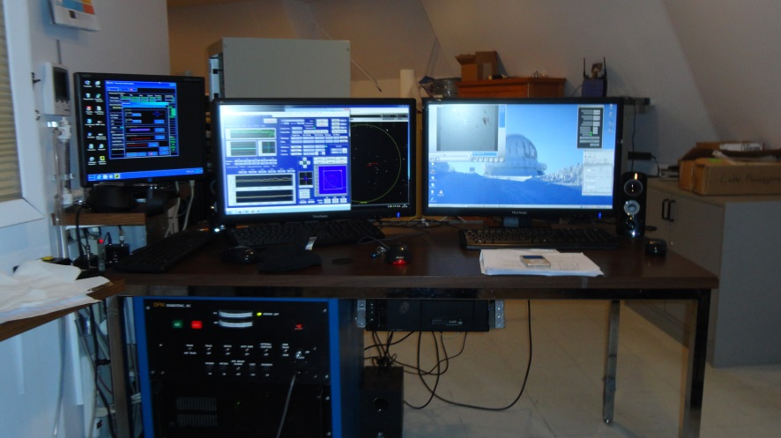

Figure 3 : poste de travail du technicien d’observation

### Unité de support des contrôleurs et ordinateurs

Cet armoire 19-pouces sur roulettes a été hérité du premier prototype d’optique adaptative et contient tous les contrôleurs intégré au cours du projet SAOMM (à partir du haut sur la Figure 4) : ordinateur de PrAMS, ordinateur de la bonnette, contrôleur des tables de translation, contrôleur de l’hexapode et routeur du LAN de SAOMM. Tous ces contrôleurs et ordinateurs sont alimentés à même la barre d’alimentation de l’armoire, il est donc important de brancher celle-ci sur les batteries. Les deux tiroirs du bas contiennent toutes les pièces de rechange récentes ou en surplus pour les systèmes BonOMM/SAOMM/TCS.

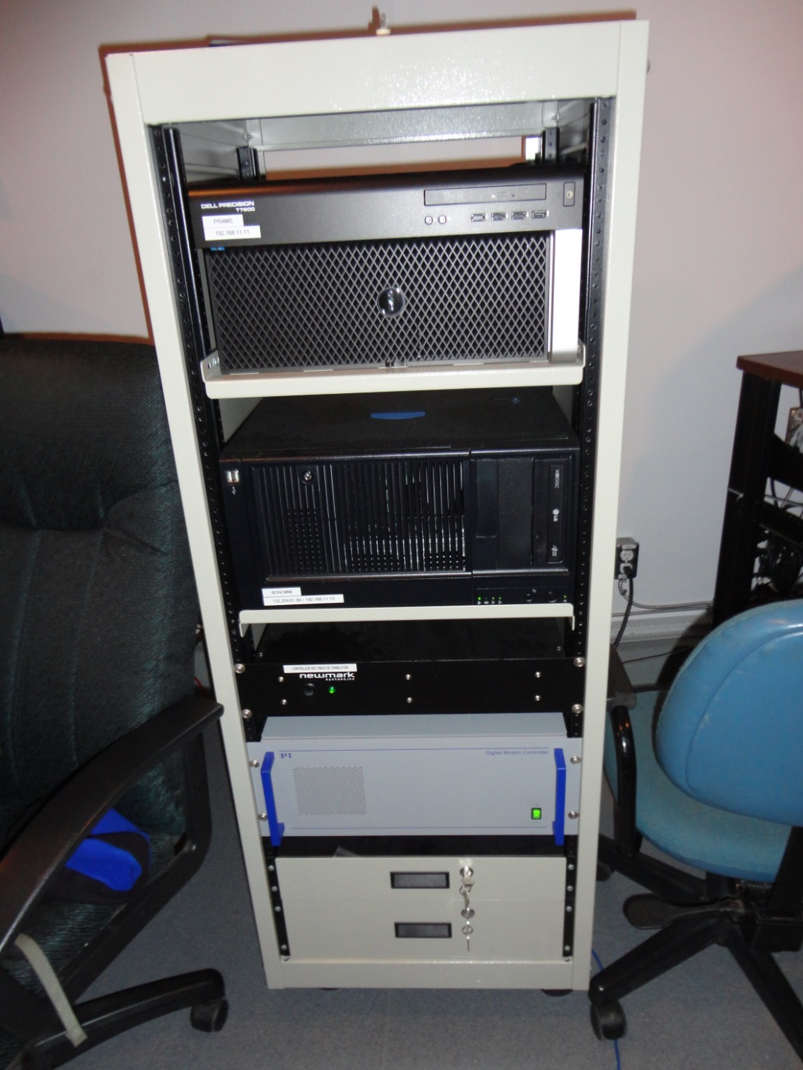

Figure 4 : Armoire 19-pouce du projet SAOMM

### Enveloppe mécanique de la bonnette

Cette bonnette installée en juin 2013 est une version améliorée de la bonnette installée en 2001. En effet, le design a été en partie conservé et la plupart de ses défauts ont été corrigés. Tous les détails de construction ont été fournis par TELOPS. Pour obtenir plus d’informations référez-vous au document «MFS-01201-001.sldasm» qui est l’assemblage SolidWorks de l’ensemble fourni dans le cadre du projet SAOMM.

La nouvelle bonnette est entre autre beaucoup plus rigide que l’ancienne. Il en va de même pour les tables de translation qui sont beaucoup plus robustes que les anciennes et ne perdent pas leur position en cas de perte d’alimentation. Le champ qui leur est accessible n’est pas plus grand, mais offre une meilleure couverture des zones non-vignettée du télescope. Son plus grand défaut est qu’elle ne comporte pas de ventilateur afin de permettre une évacuation de la chaleur produite par les tables, la caméra et le WFS. Ce serait d’ailleurs une bonne idée de prévoir l’installation d’un ou plusieurs ventilateurs lents et produisant très peu de vibrations à l’arrière de la boîte contenant les tables de translation. Dans sa configuration normale, cette partie rectangulaire de la bonnette devrait s’éloigner de l’axe mécanique du télescope vers l’ouest.

La bonnette s’attache au rotateur d’instrument du télescope, ce qui lui permet de pivoter par rapport à l’axe mécanique du télescope (0° à 180°). La figure suivante montre le patron de trous de la plaque de montage du rotateur d’instrument du télescope :

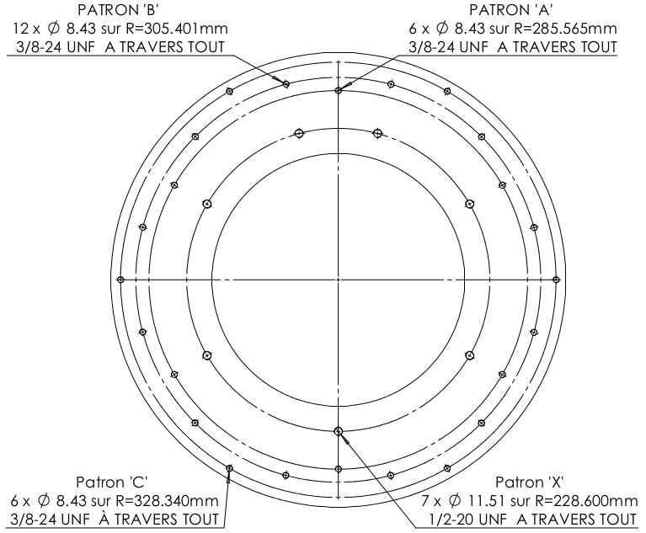

Figure 5 : Patron de trous du télescope

Lors de l'installation de la bonnette, il est fortement recommandé d'utiliser d'abord le patron «A», car celui-ci est un peu plus éloigné de la paroi de la bonnette, ce qui facilitera l'insertion des vis et la manipulation de l'outil. Notez également qu'il existe une paire de tiges guide qui facilite grandement l’alignement de la bonnette. Une fois les 6 vis du patron «A» en place, mais avant de les serrer complètement, mettez en place les 12 vis du patron «B». L’installation des vis du patron «C» est facultative, et deux des trous sont d’ailleurs condamnés.

La bonnette sert maintenant d’interface mécanique entre le rotateur d’instrument du télescope et les différents instruments scientifiques utilisés à l’OMM. Les instruments s’attachent pour la plupart au patron de vis qui est sous la bonnette et représenté sur la figure de la page suivante :

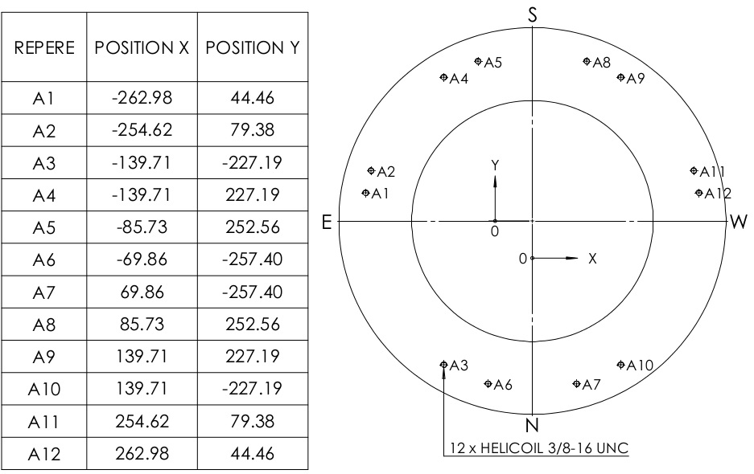

Figure 6 : Patron de trous instrumental

Le patron ci-haut est vu de dessus et les points cardinaux représentés correspondent à l’orientation par défaut (Rot=90°). Bien que la plupart des instruments utilisent ce patron, il existe diverses plaques d’interface utilisées pour permettre l’installation de plus petits instruments. La documentation pour ceux-ci reste à être produite, mais il s’agît d’un patron de 8 trous ¼-20 également distribués sur un rayon de 149.2mm et de 8 trous 8-32 également distribués sur un rayon de 108mm. Les deux patrons ont tous deux des trous alignés selon l’axe N-S.

### Lame séparatrice

Depuis l’installation de SAOMM, la nouvelle bonnette contient également un senseur de front d’onde, prévu comme un puissant outil de diagnostic. En temps normal, celui-ci n’est pas utilisé et toute la lumière de l’étoile renvoyée vers le module d’optique de guidage se retrouve sur la caméra de guidage. Cependant, une lame séparatrice a été installée afin de retourner 95% de la lumière vers le senseur de front d’onde (WFS).

Celle-ci est montée sur un micro-stage « microslide » de Newmark, probablement le modèle MS-2-24-MDC, mais ce serait à confirmer avant d’en acheter une nouvelle. Cette table de translation vient avec son propre contrôleur et un code de contrôle y est téléchargé. Pour la reprogrammation de celui-ci, utiliser l’outil « IMS terminal ». Le code actuellement chargé dans le contrôleur intégré est issue du fichier « PLLV1.mxt ». Il s’agit d’une amélioration au code de TELOPS afin d’éviter toute collision entre le miroir de renvoi et la lame séparatrice.

### Module d’optique de guidage

C’est à l’intérieur de la bonnette que la magie s’opère, du moins, en ce qui a trait au guidage. C’est là que se retrouve le module d’optique de guidage, qui incorpore les éléments nécessaire à l’asservissement du secondaire actif de même qu’au guidage par mouvement du télescope (dit « traditionnel »). Le module d’optique de guidage, présenté dans la figure ci-dessous, est assis sur 3 tables de translation. La plus longue et première en partant du haut (Z) sert à faire le foyer du système et permet d’accommoder les 37.5cm de course du plan focal. Les 2 autres (X, Y) permettent l’acquisition d’étoile de guidage dans un champ correspondant à un peu moins de 1° en déplaçant l’ensemble du module (miroirs, lentilles et caméras)

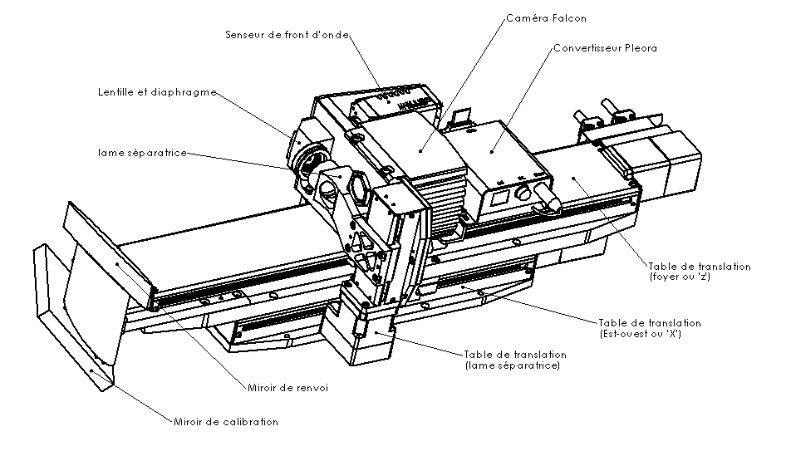

Figure 7 : Module d’optique de guidage

À l’intérieur de ce champ accessible se trouve également un endroit où le miroir de calibration est en face du module des lampes de calibration (voir la section sur les périphériques). L’alignement de l’ensemble est assuré par construction à l’aide de butée et de « dowel pins », ce qui fait qu’on ne devrait pas perdre l’alignement suite à un remontage de l’assemblage. Une petite table de translation supporte la lame séparatrice qui peut être mise ou non dans le faisceau afin de retourner 95% de la lumière vers le senseur de front d’onde.

### Tables de translation

Les tables de translation présentées brièvement dans la section précédente sont toutes issues de la série NLS4 de NewMark. Les tables « X et Y » couvrent 200mm (modèle NLS4-8-16-E1) alors que la table « Z » fait 400mm (modèle NLS4-16-16-E1). Elles sont toutes alimentées par un contrôleur NewMark modèle (NSC-G3-E) et permettent un déplacement de l’optique de guidage avec une précision de 0.4 microns, soit 6.44 millisecondes d’arc. La vitesse de déplacement optimale pour les tables a été établie à 50 000 pas/s, soit 20 mm/s. Le tableau suivant résume les caractéristiques des tables de translation.

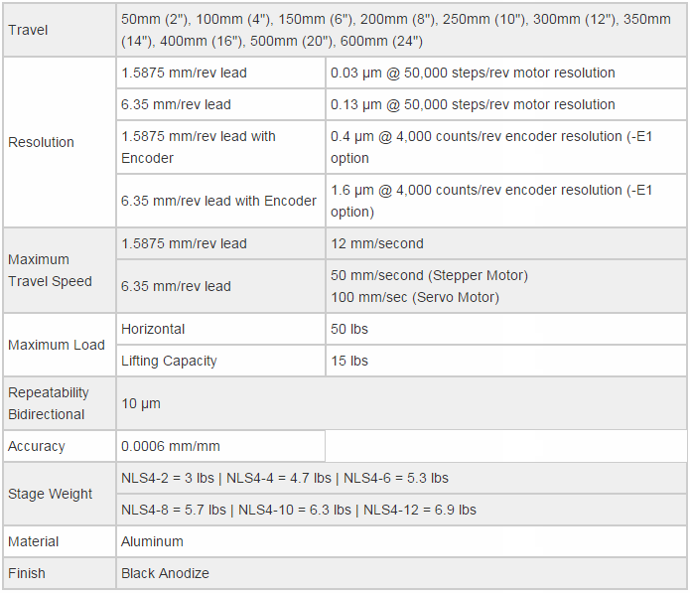

Figure 8 : Spécifications des tables de translation

### Caméra de guidage Falcon EM285 CL

La caméra de guidage retenue dans le cadre du projet de secondaire actif est un EMCCD de 1004 x 1002 pixels vendu par Raptor Photonics. C’est cette caméra qui permet l’acquisition de la position de l’étoile de référence (guidage) sur laquelle la boucle d’asservissement est fermée. Pour une description complète, voir le document « Falcon285_IM_v1_9.pdf ». La caméra supporte plusieurs modes de refroidissement et possède un petit ventilateur qui cause des problèmes avec SpIOMM. Pensez à l’éteindre lors des observations sensibles aux vibrations (voir section 3.3.3).

### Senseur de front d’onde AOS

Le senseur de front nous vient d’Active Optical Systems (AOS) et contient un détecteur AVT/Prosilica modèle GT1920. Il s’agît d’un bundle shack-hartmann de 58x44 micro-lentilles dont environ 28x28 sont éclairées par la pupille du télescope. Celui-ci est opéré par le logiciel d’AOS et nécessite l’installation d’une clé matérielle USB (voir section 4.5). Pour plus d’informations, contactez Denis Brouseau (voir contact) ou AOS directement.

### Hexapode

Le miroir secondaire est maintenant supporté par un système de positionnement actif, nommément un hexapode. Il s’agît du modèle M-850.11 de Physik Instrumente permettant le positionnement absolu dans les 6 degrés de liberté avec une très grande précision. Le contrôleur est quant à lui un modèle C-887, toujours de PI. Ils ont été livrés avec toute la documentation nécessaire à leur opération et maintenance, nommément : « MS202E : H-850 Hexapode Microrobot » et « MS204D : C-887 Hexapode Controller ». Une version papier de ces manuels devrait se trouver dans la salle de contrôle. La figure suivante est tirée de la fiche technique de l’hexapode (M850_datasheet.pdf) et présente les principales spécifications de l’hexapode :

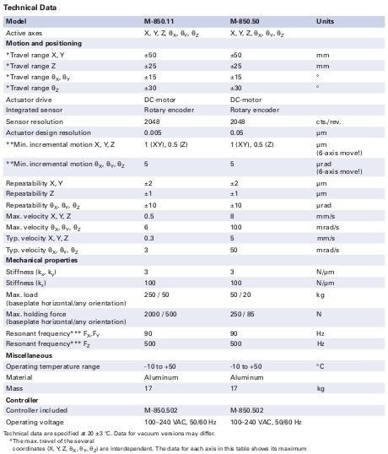

Figure 9 : Spécifications de l’hexapode

Les performances de l’hexapode sont actuellement limitées à 0.6 Hz par la communication en PrAMS et l’hexapode. PI vend une carte de contrôle par voltage qui pourrait permettre d’augmenter cette valeur.

Celui-ci a été installé en conservant les 3 ancrages de collimation existants. Il est accroché au fond d’une pièce cylindrique affectueusement appelée « la chaudronne ». Les détails d’assemblage peuvent être retrouvés dans les plans mécaniques : « MFS-01228-001.sldasm ». Il existe également un document décrivant l’installation et la désinstallation du miroir secondaire, de la chaudronne et de l’hexapode : « Aluminure-Secondaire.docx ».

La position anciennement nominale correspondant au centre de la course du miroir secondaire s’est retrouvée décalée de 5cm lors de l’installation de l’hexapode, mais comme tous les instruments ont pu être accommodés, cette position a été conservée. Autrement dit, pour retrouver les valeurs de foyer avant l’installation de SAOMM il faudrait déplacer l’hexapode de 5 cm vers l’extérieur (z = -50 mm).

Il est important de noter que les spécifications concernant les conditions d’entreposage ne sont pas rencontrées lors des nuits froides d’hiver, aussi a-t-il été nécessaire d’installer un contrôleur de température et des résistances chauffantes sur les pattes de l’hexapode.

### Contrôleur de température de l’hexapode

Tel que mentionné ci-haut, il a été nécessaire de chauffer les pattes de l’hexapode pour maintenir sa température au-dessus des -10°C spécifiés. Ce contrôle est assuré par un contrôleur thermoélectrique de marque « oven industries », modèle 5R7-350. Celui-ci agît sur 8 résistances chauffantes en fonction de consignes (potentiomètres) et de la lecture moyenne des températures données par à un périphérique d’acquisition I-7005 de ICP DAS. Celui-ci lit la température en plusieurs points de l’hexapode. Pour connaître sur quels canaux sont branchées chacune des thermistances, référez-vous au document « TEL-SAOMM-00032-A.pdf ».

### BonOMM-PC

BonOMM-PC a été mis à jour lors de l’installation de SAOMM. Voici les détails provenant de la soumission reçue lors de l’achat :

* Intel Cpu 2.4ghz Xeon E5645 6Core 12mb Cache (Dual CPU)
* Intel Server Case 6U w/6 hotswap bays ( 3.5" 2.5" w/adapter)
* 8GB DDR3 1600mhz ECC Registered Memory Ram (4 x 2gb kit)
* 600W Power Supplies
* Intel SSD 120GB
* Seagate SAS 2TB 7,200rpm 64mb cache 6GB/s Hard Drive
* Intel on Board Video Card
* LG DVD R/RW Sata
* Intel Etherexpress 10/100/1000 Ethernet Card

De plus, ce PC contient une carte de sortie numérique NI PCIe-6509. Celle-ci apparaît dans le groupe « Data Acquisition Devices » du gestionnaire de périphrique. Pour des informations sur sa configuration, voir la section 3.1.4 et consultez son manuel fourni en annexe (PCIe-6509.pdf)

### SAOMM-PC

SAOMM-PC a été acheté par TELOPS et nous possédons peu de détails sur sa configuration matérielle exacte. J’avions souvenance qu’il s’agît d’un PC industriel DELL, mais sans plus.

### WinTCS-PC

Cet ordinateur a été livré lors du rehaussement du TCS fait en 2012 par DFM. Depuis, la carte mère a éprouvée des problèmes d’écriture sur les disques durs. Comme elle est maintenant obsolète, elle sera remplacée par une carte mère MSI MS-98A9. Autrement, le reste du hardware installé par DFM devrait être conservé entre autre parce qu’une plaque d’interface a été installé à l’arrière de son boîtier. L’installation de Win7 32-bit se fera dans la semaine suivant l’écriture de cette ligne. Voir la section 3.1.1 pour obtenir plus de détails sur la procédure à suivre pour réinstaller WinTCS.

## Périphériques

Tout au long de ce manuel, il y aura des références à des composants optionnels. Ceux-ci se rattachent le plus souvent à la bonnette et leur contrôle est intégré à BonOMM, mais ils ne sont utilisés que pour certains instruments et sont donc facultatifs.

### Module de Contrôle de BonOMM (MC-BonOMM)

Le Module de contrôle de BonOMM a été fabriqué afin de servir de contrôleur pour les Roue à Filtre de la bonnette et de PANO-II. Il s’agît en fait d’un boîtier contenant un microcontrôleur PIC16F877, muni d’un connecteur série pour la reprogrammation et d’un connecteur circulaire pour accéder à certaines broches du microcontrôleur. Les détails existants sont contenus dans le dossier « MC-BonOMM » ou plus particulièrement dans le fichier « MANUEL DU MODULE DE CONTRÔLE.doc ». Il y a aussi de l’information dans chacun des dossiers des roues à filtres (« RHINO » et « Roue a filtres »). Le code actuellement installé est issu du fichier « MCB-302.c ». Pour reprogrammer MC-BonOMM, vous devez placer l’interrupteur en position « programmation », brancher un câble série entre l’ordinateur et MC-BonOMM et utiliser l’application « icprog.exe » pour charger le code désiré.

### Module des lampes de calibration

Le module des lampes de calibrations est en mode « expérimental » depuis toujours. La documentation est inexistante et la plupart des connecteurs tombent en ruine. La seule chose qui soit certaine est qu’il n’est pas très souvent utilisé et que jusqu’à maintenant, on s’est contenté d’utiliser la lampe au néon. Normalement, il devrait produire un faisceau F/8 d’environ 15’, mais ceci n’a jamais été confirmé.

### Caméra d’acquisition de champ

La caméra d’acquisition du champ est un autre exemple d’installation temporaire qui est devenue permanente avec les années. Comme c’est souvent le cas avec le « temporaire permanent », aucune documentation n’est disponible. On ignore par exemple la puissance des deux lentilles impliquées dans le système. Il en va de même de leurs positions exactes. Tout ce qu’on sait est qu’on observe un champ d’environ 2’ d’arc en utilisant la Princeton ST133 (RTE/CCD-1300-Y) et qu’on peut accommoder les foyers du spectrographe et de POMM.

### Roue à filtre de la bonnette

Cette roue à filtre a été livrée avec la première version de la bonnette, mais a depuis été modifié. La *« drive »* a été faite maison, mais pourrait probablement être remplacée assez facilement par une *« drive »* de moteur pas-à-pas commerciale sans changement au programme. Le manuel de MC-BonOMM montre des détails des connexions électriques (voir ci-haut). Cette roue à filtre s’installe au mur des périphériques de la bonnette et comporte 6 filtres de 3’’ (76.2mm). Depuis quelques temps, les deux roues à filtres utilisent les mêmes bagues de filtres et un outil pour les ouvrir a aussi été construit. L’outil et des bagues supplémentaires peuvent être trouvés à l’OMM.

### Roue à filtres de PANO-II (RHINO)

La roue à filtre de PANO-II a été adpatée à partir du design de l’INO dont le contrôleur avait pris feu lors d’une soirée d’observation. Elle permet l’installation de 5 filtres dans des bagues identiques à celles de la roue à filtres de la bonnette et chacunes des 5 positions est encodée par un senseur à effet hall de la série 55100 de « Littelfuse Inc.». Le contrôle se fait via MC-BonOMM, en utilisant une *« drive »* de Applied Motion Products, modèle PDO 2035. Des détails de connexions peuvent être retrouvés dans le fichier « RHINO.opj »

## Schéma de connexion électrique

Cette section décrit les câbles et connexions entre les différents composants de BonOMM/TCS/SAOMM. Malheureusement, cette documentation est partielle et devra fort probablement être en partie retrouvée par rétro-ingénierie en cas de besoin. Cette situation déplorable devrait servir d’incitatif afin qu’à l’avenir toute la documentation d’un projet soit produite en même temps que la fabrication du dit projet. Vous devriez tout de même trouver suffisamment d’information pour être en mesure de vous débrouiller.

### BonOMM

La figure suivante montre le schéma de connexion électrique pour les communications de BonOMM avec ses différents sous-systèmes :



Figure 10: Schéma de connexions de communication de BonOMM

Les détails de chacun des câbles sont contenus dans le projet OrCAD « branchements bonnette.opj » ou trouvés en annexe de ce document. À part AutoGuider qui vient d’un adaptateur de la carte PCIe-6509 et le câble des tables de translation (SerialCOMM-004), tous les autres câbles série devraient avoir seulement 3 conducteurs.

Les ports séries proviennent tous d’un des deux convertisseurs USB/RS-485 ou bien d’une barrette de 8 ports séries relié à BonOMM-PC par une carte PCI. Cette carte est relativement vieille, mais est toujours supportée par Digi. Visiter leur site internet pour plus de détails : http://www.digi.com/support.

### Bonnette

La figure suivante montre le schéma de connexion électrique de la bonnette. Pour plus de détails, voir la documentation fournie par TELOPS et mise en annexe de ce document. Chacun des câbles montrés ci-dessous est décrit en détail dans le fichier correspondant. On y retrouvera également toute l’information nécessaire à la 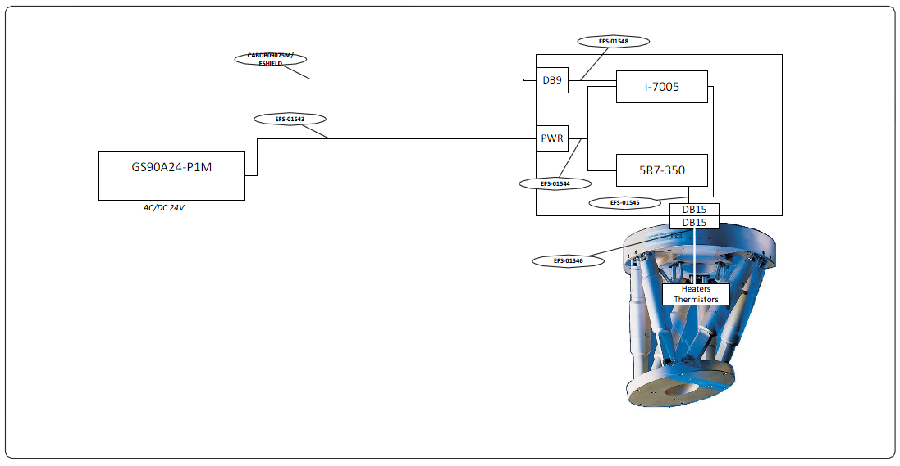fabrication de ces câbles : numéro de pièce des connecteurs et câbles utilisés, longueur et le détail de branchement des pins.

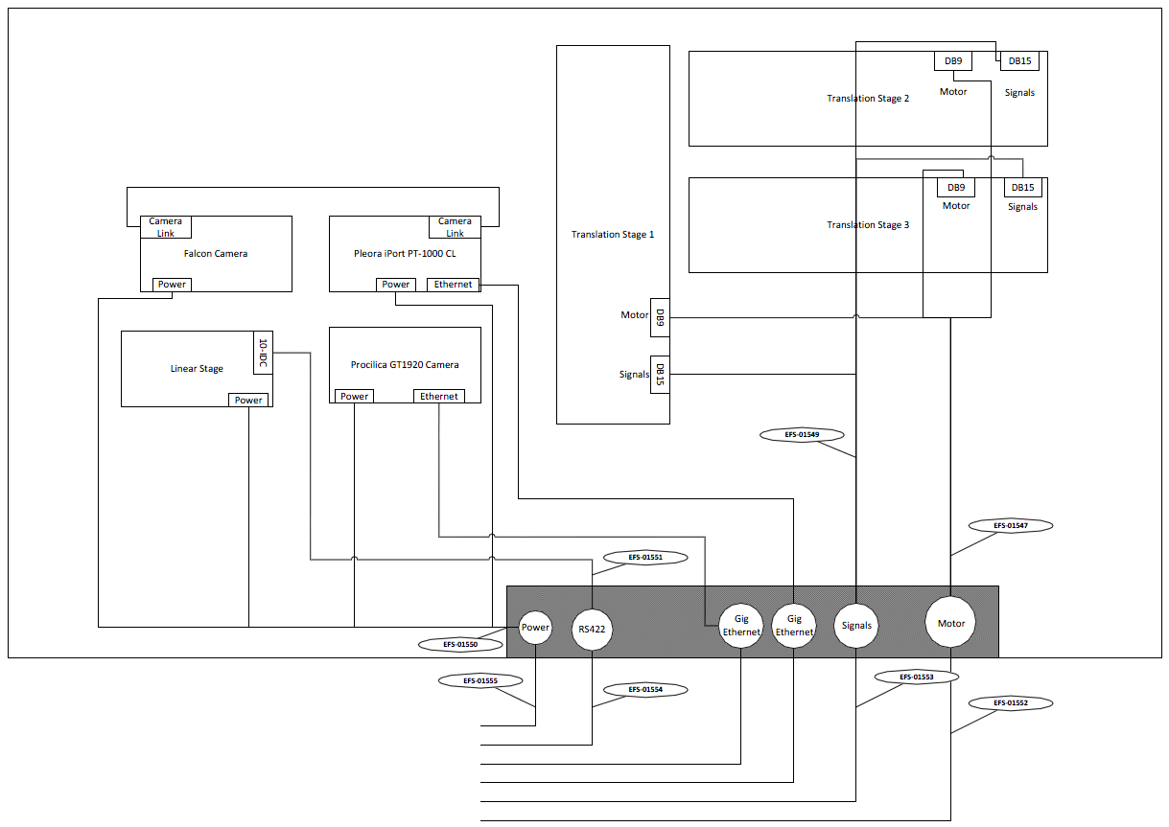

Figure 11 : Schéma de connexion de la bonnette

Tous les connecteurs sont de type militaire et comportent des éléments détrompeurs. Ainsi, on peut rebrancher la bonnette simplement en s’assurant que chacun des 6 connecteurs présents sur la face « nord » de la boîte des tables de translation est branché. Lorsque vous débranchez une table de translation, portez une attention particulière aux connecteurs DB9 et DB15 des tables, car ceux-ci ne sont protégés que par une plaque d’aluminium pliée qu’on doit retirer afin de pouvoir les dévisser.

Vous trouverez également un élastique servant à retenir les câbles vers l’arrière et le haut de la bonnette afin d’éviter que les câbles ne s’emmêlent lors d’une mauvaise suite de déplacements. Cependant, par temps froid ils deviennent moins flexibles et causent plus de tord que de bien. Aussi avait-il été suggéré de les remplacer par de grands ressorts métalliques mous.

### Secondaire actif

Pour le branchement de l’hexapode et de son contrôleur, il faut se fier à la documentation fournie avec ceux-ci. En gros, il y a 2 câbles d’alimentation 24V et un câble de données passant par 2 « line drivers ». Certaines informations peuvent probablement être trouvées dans les documents produits par TELOPS ou bien directement dans les manuels de l’hexapode et de son contrôleur fourni par Physik Instrumente (voir section 2.2.9)

La figure suivante montre le branchement du contrôleur de température de l’hexapode. Les détails des câbles individuels se retrouvent dans les fichiers correspondant et sont mis en annexe de ce document.

Figure 12 : Schéma de connexion du contrôleur de T° de l’hexapode

# Opérations Normales

Cette section décrit les opérations nécessaires à une utilisation normale du télescope. Vous y trouverez toutes les informations pour faire une installation fraîche des logiciels ainsi qu'une description de l'utilisation de base des différentes sections de BonOMM.vi. Normalement, cette section devrait couvrir la très grande majorité des manipulations effectuées lors d’une nuit normale d’observation. En tant qu’utilisateurs du télescope, vous êtes invités à compléter l’information ou à créer des sections supplémentaires au besoin.

## Installation

Cette section décrit comment faire l’installation matérielle et logicielle de l’ensemble des systèmes de contrôle du télescope. Idéalement, on voudrait donc ne jamais avoir à s’en servir jusqu’au prochain rehaussement matériel. Mais si un malheur devait survenir, référez-vous à cette section.

### Installation de WinTCS

La particularité de l'ordinateur du TCS vient du fait que la carte mère comporte un port ISA qui héberge une carte d'acquisition fabriquée par DFM Engineering. La carte mère elle-même est discontinuée, mais n'importe quelle carte mère ayant la configuration minimale donnée ci-dessous devrait faire l’affaire.

Processeur : Intel I5 ou mieux

RAM : 2 GB ou plus

Nombre de port PCIe  : 2x

Nombre de port ISA  : 1x

Port Parallèle  : Requis

Il est important d’utiliser Windows 7 32-bits, car certaines des applications ne sont pas compatibles avec la version 64-bits. Vous devrez, de plus, installer les logiciels et pilotes suivants :

* + Windows 7 (32-bits)
  + Virtual Serial Port Driver 6.0 (Eltima)
  + Framework .NET 1.1
  + Framework .NET 4 Client Profile
  + IOPort v3.5
  + Imagenation PXC200A

Il suffit normalement ensuite de décompresser le dossier TCS en quelque part et de lancer l'application WinTCS. Lors de la première utilisation du programme vous devrez vous assurer d'activer la communication TCP\IP à partir du menu « options ».

### Installation de SAOMM

L'installation de l'ordinateur de SAOMM n'a jamais été réalisée mais il ne devrait pas présenter de complications majeures. Normalement il suffit d'installer Windows 7 64-bits, de faire les mises à jour et de configurer la carte réseau telle que montrée dans la section « configuration réseau ». Il pourrait également être nécessaire d'installer Visual Studio 10 et de recompiler les sources.

PrAMS utilise principalement les répertoires suivants :

C:\Users\Telops\Desktop\SAOMM

C:\Users\Telops\AppData\Roaming\Prams

Vous devrez copier dans ces dossiers les fichiers archivés à la fin 2013 et qui sont contenus dans le répertoire « C:\UdeM\OMM\SAOMM\Livrables\Code Source (2013-06-26).zip ». En cas de problème majeur, contacter TELOPS (voir contacts). Notez qu’il existe un ordinateur de développement appelé « PrAMS-Devel » qui pourrait servir de modèle pour la réinstallation de ce PC. Celui-ci est à Montréal et est bien identifié.

### Installation de BonOMM

L’ordinateur de BonOMM est celui qui sert d’interface usager principale. Il s'agit d'un ordinateur normalement utilisé dans des salles de serveurs qui a été choisi pour sa robustesse plutôt que son efficacité. BonOMM utilise plusieurs ports PCI et il est probablement souhaitable qu'il ait la configuration minimale rencontrée par l’ordinateur actuel (voir section 2.2.11)

Une fois Windows 7 64-bit installé et les mises à jour effectuées, il faudra aussi installer les logiciels suivants :

* + Starry Night 6.4.3
  + ASCOM Drivers 5.7.2
  + LabVIEW 2011
  + NI-MAX 5.0.0
  + wget 1.11.4
  + gfitsIO
  + ds9

Notez bien que gfitsio, wget et ds9 doivent être installés dans le dossier de BonOMM à l’endroit indiqué dans la section 4.8.4 « arborescence du projet ». Il est aussi important, après l'installation de ASCOM Drivers, d'y entrer la position Géographique de l'OMM, soit :

[45° 27′ 18″ N   
71° 09′ 12″ O](http://tools.wmflabs.org/geohack/geohack.php?language=fr&pagename=Observatoire_du_Mont-M%C3%A9gantic&params=45.455_N_71.15333_W_)

C'est cette valeur qui sera utilisée dans Starry Night comme position home lors de la connexion simulateur de télescope.

### Configuration de la carte de sorties numériques pour le guidage

Tel que vu dans la section 2.2.11, BonOMM-PC comporte aussi une carte de sorties digitales qu'il faut configurer à l’aide de l'outil de configuration de National Instruments. Pour ce faire, lancer l'application « NI MAX » et créer les tâches correspondantes aux quatre relais de guidage, soit Nord, Sud, Est, Ouest. Chacune de ces taches doit être configurée en sortie numérique de la façon suivante :

Tableau 1 : Configuration des tâches NI–DAQmx

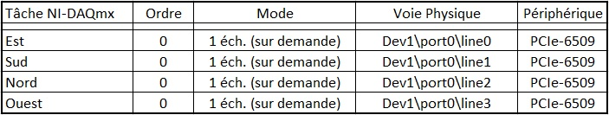

Notez bien qu’une commande active correspond à mettre la broche correspondante de TCS à la terre.

## Démarrage du système

Une fois tous les ordinateurs installés et les connexions établies, vous devriez être en mesure de démarrer le système. Si une partie du système vient tout juste d’être modifiée ou réinstallée, assurez-vous d’avoir vérifié que tous les branchements correspondant ont été fait et que l’architecture matérielle et logicielle du système est toujours conforme au contenu de ce document. Lorsque c’est le cas ou si le système est utilisé sans modifications, vous pouvez procéder à l’ouverture des systèmes.

La première chose à faire est d’allumer les ordinateurs WinTCS-PC, BonOMM-PC et SAOMM-PC, les contrôleurs de l’armoire 19-pouces (Tables, hexapode) ainsi que la barre d’alimentation de la bonnette. Il n’y a pas d’ordre spécifique du moment que tout est alimenté. Une fois vous en être assuré, vous pouvez vous asseoir ergonomiquement au poste de travail du technicien d’observation.

Démarrez d’abord le programme WinTCS sur WinTCS-PC en double-cliquant sur l’icône du bureau. Ceci lance le programme WinTC. Vérifiez qu’aucune alarme n’apparaît et confirmez que la communication TCP/IP est bien « active » dans les options de communication (ce qui devrait toujours être le cas).

À partir de l’ordinateur BonOMM-PC, lancer une « connexion de bureau distant » vers SAOMM-PC. Celui-ci ne possédant pas de moniteur permanent, c’est ainsi qu’on y accède. Sur cet ordinateur, il suffira de lancer l’application PramsTrayIcon. Comme celle-ci prend un certain temps à s’initialiser et qu’entre-temps rien n’indique que l’ordinateur fait effectivement quelque chose, il est suggéré de lancer PramsTrayIcon en faisant « clique-droit -> ouvrir » plutôt qu’en double-cliquant sur le raccourci. Après un vingtaine de secondes, un icône en forme de petit télescope rouge apparaîtra dans la barre des tâches (en bas à droite). Faites « clique-droit -> Show Dialog », ce qui ouvrira une fenêtre montrant entre autre la version (normalement v1.0.10), ainsi que l’état de l’initialisation. Si vous voyez la mention « State Error has started, State Error has finished », c’est qu’il y a eu une erreur de la communication avec la camera de guidage ou le contrôleur de l’hexapode. Vérifiez alors toutes les connexions et recommencez, autrement, poursuivez.

La prochaine étape est de lancer Starry Night en mode administrateur sur BonOMM-PC. Le mode administrateur est essentiel au bon fonctionnement des « ASCOM drivers » utilisés pour communiquer avec le simulateur de télescope. Après avoir acceptés la mise à jour des données astronomiques, Starry Night devrait s’ouvrir. Vérifiez que l’heure, la localisation et l’orientation équatoriale ainsi que toute autre option souhaitée (show daylight, etc) sont correctes. Avant de démarrer BonOMM.vi, assurez-vous également que le simulateur de télescope est connecté à partir de l’onglet « Telescope ».

Il ne reste alors qu’à lancer BonOMM.vi, toujours en mode administrateur. Une fois LabVIEW ouvert, sélectionnez la version courante de BonOMM.vi (actuellement C:\BonOMM\BonOMM-SAOMM.vi (7 novembre 2014). on doit cliquer sur la « flèche blanche » ou faire « CTL + R » pour démarrer l’exécution de BonOMM.vi. Une fenêtre intitulée «  Vérification de l’initialisation » apparaîtra alors et montrera la progression de l’initialisation avec la mention « OK! » ou « Erreur!», permettant ainsi d’identifier facilement ce qui empêche l’initialisation. S’il n’y a pas d’erreur, le programme passe à l’étape suivante qui consiste à lire la configuration par défaut et appliquer les paramètres aux différents périphériques. Une fenêtre émergente s’affiche alors pour indiquer la progression de l’initialisation. Notez bien que pendant l’initialisation, aucune opération ne peut être effectuée. Si tout a fonctionné, BonOMM demande alors de confirmer l’instrument actuel.

Il arrive qu’Avast demande de confirmer l’autorisation d’exécution du programme après un update, ce à quoi il faut évidemment qu’on autorise l’exécution.

C’est souvent un bon moment pour faire l’origine des tables de translation afin d’éviter toute collision et de vérifier les paramètres de la caméra de guidage (refroidissement, ROI, etc). Le bouton de l’origine devrait d’ailleurs clignoter pour rappeler à l’utilisateur de faire cette manipulation importane. Si vous êtes certain que la position des tables de translation est correcte, vous pouvez arrêter ce comportement en appuyant sur « STOP ».

## Présentation de l’interface BonOMM.vi

L’interface graphique usager principale pour le contrôle du télescope et de ses systèmes est une application de haut niveau programmée en LabVIEW. Elle rassemble sur une même fenêtre toutes les informations et contrôles nécessaires à l’opération du télescope pour la plupart des types d’observations. On y retrouve entre autre tous les contrôles accessibles directement sur l’ordinateur du TCS, les contrôles et informations de l’application PrAMS, les données météorologiques, etc.

Cette section décrira ses différentes parties et son utilisation lors d’une nuit d’observation normale. Pour une description du fonctionnement interne du programme, référez-vous au chapitre 0, intitulé : « architecture logicielle ».

La figure ci-dessous montre l’interface BonOMM lors d’une utilisation caractéristique :

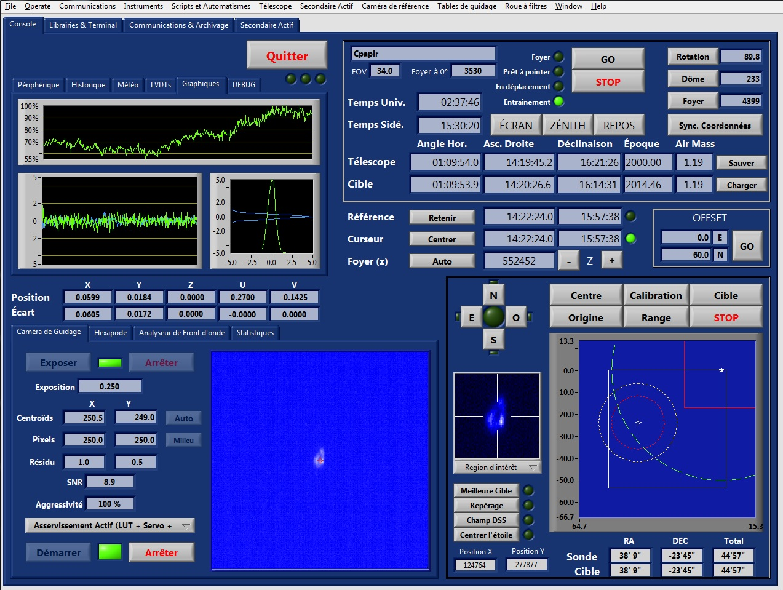

Figure 13 : Vue d’ensemble de l’interface de BonOMM.vi

Notez bien que l’appui simultanée de « CTL + H » affichera une description des contrôles et indicateurs lorsque celle-ci est disponible. Il existe un autre panneau caché à la droite de celui-ci, qui contient plusieurs constantes des variables utilisées par le programme. Celui-ci est décrit dans la section 4.8.3.

### BonOMM : TCS/Télescope

Les contrôles accessibles à partir de l’ordinateur du TCS se retrouvent presque tous dans BonOMM.vi. La partie en haut à droite de l’onglet principal, illustrée dans la figure ci-dessous, donne accès à des contrôles sous forme de boutons et indicateurs numériques. Il y a aussi un menu « télescope », qui permet de modifier certains paramètres moins fréquemment utilisés, tels que l’équinoxe d’affichage et la vitesse de déplacement du télescope (voir section 3.4.4)

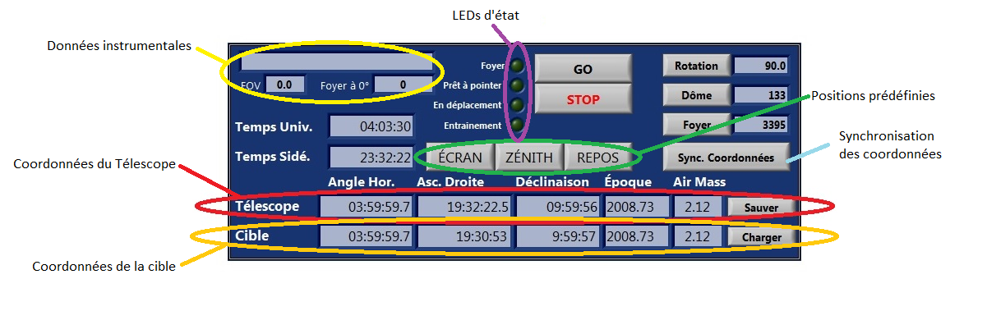

Figure 14 : BonOMM.vi : Interface du TCS

Au bas, on retrouve deux lignes de coordonnées équatoriales, celle entourée en rouge donne les coordonnées du télescope alors que celle entourée en jaune donne les coordonnées qui seront chargées ou utilisées pour la synchronisation. Les deux étant par défaut affichées en fonction de l’équinoxe choisie dans le menu télescope (ou chargée à partir du fichier de configuration). Notez bien qu’on peut également utiliser la touche « tab » lorsque BonOMM.vi est au premier plan pour passer le curseur directement dans le champ « Cible : Asc. Droite ». De là, l’appui répété de « tab » fait passer successivement aux champs de déclinaison, d’équinoxe puis finalement au bouton « Charger ». L’appui du bouton « GO » déplacera le télescope vers les coordonnées chargées si le LED d’état « prêt à pointer » est allumé alors que le bouton « STOP » arrêtera tout mouvement (décélération normale).

Les 4 indicateurs booléens appelés ici « LEDs d’état » permettent de connaître l’état du programme TCS. Ainsi, lorsque le foyer ou le télescope lui-même sont en déplacement, les leds « Foyer » et « En déplacement » seront respectivement allumés. Le LED « Prêt à pointer » indique que des coordonnées ont été chargées et que l’appui de « GO » aura pour effet d’y déplacer le télescope (correspondant à « slew enabled » dans WinTCS). Le LED « entraînement » montre l’état de l’interrupteur « track » de la console du TCS et indique que l’entrainement sidéral est activé. Certaines conditions d’erreur non-couvertes par ces LEDs peuvent aussi être rencontrées. Dans de tels cas, un indicateur apparaîtra et clignotera à la gauche du bouton « QUITTER ».

Les trois boutons encerclés en vert correspondent à trois positions prédéfinies couramment utilisées. Pour déplacer le télescope vers l’une ou l’autre de ces positions, il est important de noter que l’entrainement sidéral doit être désactivé. L’appui des trois boutons appelés « Rotation », « Dôme » et « Foyer » fait apparaître une fenêtre émergente qui permettra d’envoyer le rotateur, le dôme ou le foyer respectivement à la valeur désirée.

L’utilisation du bouton « sync. Coordonnées » est décrite dans la section 3.5.4 « synchronisation des coordonnées » et sert à prendre les coordonnées de la ligne cible comme coordonnées actuelles du télescope. Cette partie de l’interface BonOMM permet également de voir les heures universelle et sidérale, ainsi que la configuration instrumentale actuellement chargée.

### BonOMM : Tables de translation

Une autre section très importante de l’interface BonOMM permet le contrôle des tables de translation supportant et positionnant le module de l’optique de guidage. La plupart des contrôles et indicateurs correspondant sont rassemblés dans le coin inférieur droit. La figure suivante montre les contrôles regroupés autour de la représentation du champ accessible.

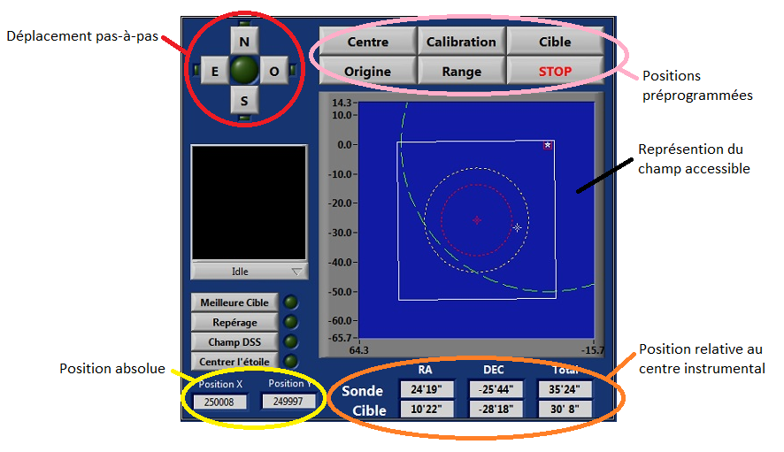

Figure 15 : BonOMM.vi : Représentation du champ

*Représentation du champ accessible :* La représentation du champ accessible est très utile afin de vérifier que l’acquisition de l’étoile de guidage n’entraînera pas de vignettage du champ scientifique. Le grand carré blanc représente la zone accessible par la sonde. Le grand cercle vert pointillé représente le champ de vue non-vignetté du télescope. Les cercles jaune et rouge autour de la croix rouge représentent l’empreinte physique du miroir dans le champ F/8 à un foyer médian (nominal). Finalement, le champ scientifique est représenté par le petit carré rouge alors que son centre est représenté par le pentagramme blanc.

*Position relative au centre instrumentale :* Donnée en minutes [’] et secondes [’’] d’arc, ces valeurs représentent la position de la sonde et de la cible par rapport au centre instrumental. On peut modifier les coordonnées de la cible à partir de cet endroit du moment qu’on respecte le format, c’est-à-dire utiliser les caractères ‘ et/ou ’’.

*Déplacement pas-à-pas :* Permet de déplacer la cible ou la sonde par à-coups, chaque clic sur l’un des boutons « N,S,E,O » déplaçant la sonde ou le curseur de la cible sera déplacé d’un nombre prédéterminer de scondes d’arc. Selon que l’un ou l’autre des LEDs soit actif, on déplacera la sonde ou la cible (voir la Figure 16 : BonOMM.vi : Astrométrie des tables ci-dessous). Le nombre de seconde d’arc par clic est déterminé par un paramètre qu’on peut changer à partir du menu « Tables de translation ».

*Position Absolue :* position en unités d’encodeur des tables X et Y. Allant de 0 à 500000 unités représentant 0.4m chacune. Éventuellement, il faudrait qu’une modification de la valeur envoie les tables à la dite valeur afin de faciliter le positionnement précis des tables de translation.

La figure suivante montre les contrôles qui se trouvent juste au-dessus de la représentation du champ et qui donne entre autre les positions astrométriques de la sonde et de la cible ainsi que la position du foyer de l’optique de guidage.

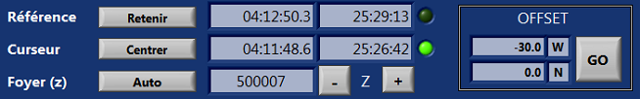

Figure 16 : BonOMM.vi : Astrométrie des tables

Pour faire le foyer de la sonde de guidage, vous pouvez appuyer sur le bouton Auto, ce qui placera la table Z près de la bonne position. Vous pouvez également entrer directement la position désirée dans le champ juste à droite. Finalement, vous pouvez utiliser les boutons « - » et « + ». La table se déplacera alors à la vitesse définie dans les paramètres des tables de translation jusqu’à ce que vous le relâchiez.

### BonOMM : Caméra de guidage

Le contrôle de la caméra de guidage s'effectue à partir du panneau « caméra de guidage » dans le coin inférieur gauche. On y retrouve les paramètres couramment changés soit le temps d'exposition, le pixel de référence utilisée pour fermer la boucle d'asservissement et l'agressivité de la boucle de rétroaction. Lors de l'acquisition, l’image de la caméra est rafraîchie régulièrement à un taux correspondant à la valeur du paramètre « images retournées par seconde » accessible à partir du menu « caméra de guidage ». On peut changer le temps d’exposition simplement en entrant une nouvelle valeur dans le champ. La figure suivante montre le panneau de contrôle de la caméra de guidage :

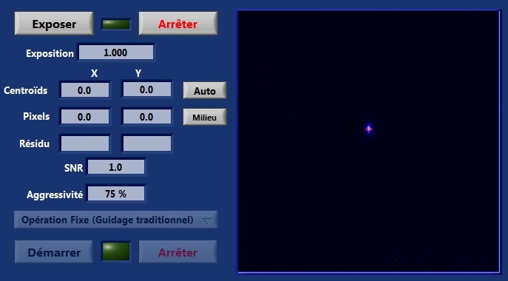

Figure 17 : BonOMM.v : caméra de guidage

Le bouton « auto » est très utile lorsque que l'on veut lancer l'asservissement sans déplacer la source sur le détecteur scientifique en forçant le pixel de référence à prendre la de valeur de centroïde actuelle. Pour que cela fonctionne bien, il faut que l'étoile de guidage soit complètement à l'intérieur de la région d'intérêt.

Le bouton « milieu » quant à lui positionne le la région dès qu'elle est au centre de la caméra, et ce peu importe les paramètres d'acquisition (ROI, binning, etc).

La croix dans l’image représente la position du pixel de référence et donc le centre de la ROI. On retrouve d’ailleurs une vue rapprochée de la ROI juste à la gauche de l’image complète de la caméra de guidage. Vous pouvez déplace la ROI en entrant directement des valeurs de pixels dans les champs ou cliquant sur l’image de la caméra. Le SNR est calculé par SAOMM et ne représente pas la définition habituelle du SNR. Pour plus de détail référez-vous au document « TEL-SAOMM-00014-d » fourni en annexe.

Pour démarrer l'acquisition de la caméra, il suffit d'appuyer sur le bouton exposer et pour l'arrêter le bouton arrêter. Notez que certains des paramètres ne sont pas modifiables pendant que la caméra est en acquisition. Il est donc nécessaire d'arrêter l'exposition avant de changer les paramètres à partir du menu « caméra de guidage ». La figure suivante montre la fenêtre qui s'ouvre alors de la sélection dans le menu.

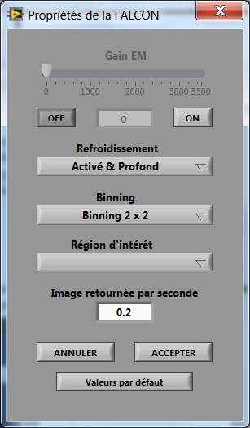

Figure 18 : BonOMM.vi paramètres de la camera de guidage

### BonOMM : Périphériques

BonOMM.vi permet également le contrôle de modules attachés au télescope et appelés « périphériques ». Ceux-ci sont accessibles à partir du premier onglet, « périphériques » du panneau en haut à gauche.

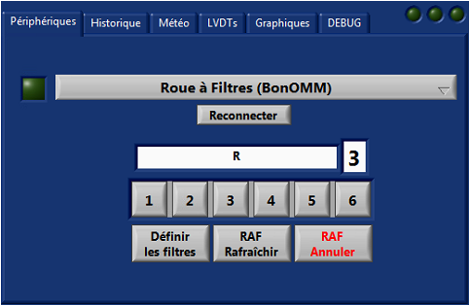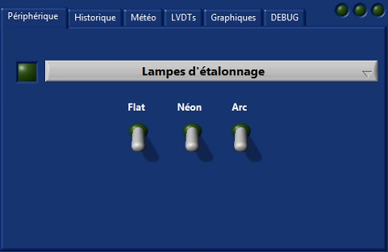

Figure 19 : BonOMM.vi : Périphériques

À partir du sélecteur principal, on peut choir le périphérique désiré. Ceci aura pour effet de tenter une connexion vers le périphérique et de modifier l’affichage du panneau pour y insérer les contrôles du périphérique sélectionné.

Pour les roues à filtres, la communication est bidirectionnelle et le LED à gauche du sélecteur montre l’état de la communication. En temps normal, il devrait s’allumer quelques secondes après la sélection de l’une ou l’autre des roues à filtres, une fois les caractères de communication reçus. Pour passer d’un filtre à l’autre, il suffit de cliquer sur le numéro de filtre correspondant. On peut également définir la chaine de caractères associée à chacune des positions en utilisant le bouton « Définir les filtres ». Le bouton « RAF Rafraîchir » renvoi le caractère «q» à MC-BonOMM qui devrait retourner l’état des encodeurs.

Pour les lampes d’étalonnage, aucune vérification de communication n’est possible puisque le contrôle se fait par la conversion des bits du port série en 8 bits d’un port parallèle. Cette communication unidirectionnelle ne peut être vérifiée qu’en constatant l’ouverture des lampes par une autre méthode (visuelle ou sur la caméra scientifique). Les trois LEDs en haut à droite dans la Figure 19 représenteront donc le dernier octet envoyé vers le module des lampes.

### BonOMM : Hexapode

Bien que le contrôle de l'hexapode soit le plus souvent pris en charge de façon automatisée par PrAMS, on peut également le contrôler manuellement à partir de BonOMM. La philosophie de contrôle est la suivante : on utilise les axes U et V pour effectuer la collimation (instrumentale ou non), les axes X et Y pour la boucle d’asservissement et l’axe Z l'ajustement fin du foyer. La position actuelle de l’hexapode est affichée juste au-dessus des contrôles de la caméra de guidage tel que montré dans la Figure 20. La ligne juste écart présente quant à elle l’écart à la valeur nominale asservie.

.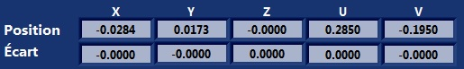

Figure 20 : Position de l’hexapode

Pendant l'asservissement, ces valeurs changent continuellement et sont d'ailleurs représentées dans le graphique du panneau « hexapode » situé juste en dessous (voir section 3.3.6). Normalement, dès que l’écart dépasse 0.11 millimètres (ou la valeur « guider treshold » contenue dans le fichier de configuration), une rétroaction se fait sur les relais de guidage afin de déplacer le télescope de sorte que l’hexapode soit ramené près de sa position nominale. La valeur « agressivité » représente la fraction de l'écart qui sera corrigé.

Pour une foule de raison, on peut vouloir déplacer l'hexapode manuellement, auquel cas on utilisera le « déplacement manuel » ou le « panneau de offset », accessibles à partir du menu hexapode. Cela ouvre la fenêtre montrée à la Figure 21 à partir de laquelle on peut faire des incréments de position ou envoyer l'hexapode à une position absolue.

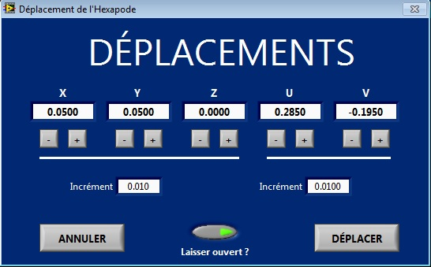

Figure 21 : Fenêtre de commande manuelle de l’hexapode

Pour envoyer l’hexapode à une position absolue, entrez simplement les valeurs désirées pour chacun des axes de l’hexapode. Puis appuyez sur « déplacer ». Si vous voulez que la fenêtre de contrôle reste ouverte, vous pouvez cocher « Laisser ouvert », sinon le déplacement sera appliqué et la fenêtre fermée. Notez bien que les valeurs X, Y et Z sont données en millimètres alors que les valeurs U et V sont en degrés.

Vous pouvez également appliquer des incréments de position en mettant une valeur non-nulle pour chacun des contrôles « incrément ». L’appui des boutons « + » et « - » sous chacune des valeurs numériques permet d’ajouter ou de soustraire la valeur d’incrément correspondante. Pour appliquer le déplacement, appuyez sur « déplacer ». Le déplacement relatif du champ pour un déplacement d’un axe donné devrait correspondre aux valeurs de gain contenues dans le fichier de configuration (voir section 5.2.5).

Si vous utilisez le déplacement manuel, l’hexapode retournera à sa valeur nominale dès que la boucle d’asservissement sera fermée. Cela peut-être utile pour faire des tests ou pour déplacer le secondaire arbitrairement. Cependant, pour éviter ce comportement, utilisez plutôt le panneau des offsets car ceux-ci seront ajoutés à la valeur nominale lors de la fermeture de la boucle d’asservissement.

### BonOMM : Graphiques & Statistiques

BonOMM.vi affiche toutes les informations provenant de chacun des sous-systèmes et nécessaires à l'opération du télescope. Par exemple, lors de l'asservissement, la plupart des informations relatives à l'hexapode et à l'étoile de guidage peuvent être trouvées dans les panneaux « graphique », « hexapode » et « statistiques ». Vous retrouverez des explications sur les graphiques en utilisant l’aide contextuelle de LabVIEW (« CTL+H ») et en déplaçant votre curseur sur le graphique.

### BonOMM : Historique & Librairies

BonOMM.vi retient les coordonnées des 11 dernières coordonnées visitées. En effet, à chaque fois que le télescope passe du mode « slew » à l'arrêt, la coordonnée est enregistrée dans la table du panneau « historique ». Pour recharger les coordonnées d'un objet déjà visité, il suffit de le sélectionner en cliquant sur la ligne correspondante puis en appuyant sur « charger l'objet sélectionné ». Cela aura pour effet de mettre les coordonnées de l'objet comme celle de la cible du TCS.

Le deuxième panneau principal de bonhomme contient la librairie d'objets actuellement chargés. À l'ouverture du programme, c'est la librairie de la queue de Cpapir qui est téléchargée à partir de l’adresse : « <http://genesis.astro.umontreal.ca/q/table_technicien.dat> ». Cependant on peut charger sa propre librairie. Celle-ci est simplement un fichier texte, dans lequel chaque ligne représente un objet. Du moment qu'on respecte le format suivant pour chaque ligne\objet, BonOMM sera en mesure d’interpréter le fichier :

|  |  |  |  |  |
| --- | --- | --- | --- | --- |
| Index | Objname | HH:MM:SS.S(RA) | °°:' ':" "(DEC) | EQUINOX |
| INT32 | STRING | STRING | STRING | FLOAT |

Chacun des éléments de la ligne devant être séparé d'un caractère de tabulation et terminée par un caractère de nouvelle ligne. Pour un exemple référez-vous à la librairie de la queue mentionnée ci-haut.

### BonOMM : WFS

Bien que le contrôle du senseur de front d’onde ne passe pas par BonOMM.vi, c'est à partir de celui-ci qu'on commande la position de la lame semi-réfléchissante. Pour ce faire, aller dans le panneau analyseur de front d’onde et sélectionner la position désirée dans le menu déroulant. Notez bien que lorsque la lame est présente dans le faisceau, 95 % des photons sont renvoyés vers le WFS, aussi est-ce la cause la plus probable d'un manque d'intensité des étoiles de guidage. Notez également qu’aucune initialisation n'est effectuée d'elle-même et il est donc important de retirer la lame du faisceau après son utilisation. Ce comportement serait probablement à changer dans les prochaines versions.

Pour contrôler la lame séparatrice, il suffit d’ouvrir l’onglet « analyseur de front d’onde » située en bas à gauche de l’interface et de sélectionner l’élément du sélecteur correspondant à la position désirée.

## Description des menus

Lors de l’exécution de BonOMM.vi, les menus normaux de LabVIEW sont en partie remplacés par les menus de l’application. La présente section décrit les éléments de ces menus. Fait important à noter, un menu est inaccessible (« grayed out ») si la communication avec le périphérique concerné a été perdue. Lorsqu’un menu contient un élément « reconnexion », la sélection de celui-ci tentera une reconnexion sur le système concerné.

### Menu : Communications

Le menu communications donne l’état de la communication avec les différents périphériques et permet de reconnecter ceux-ci d’un simple clic. En temps normal, tous les items de ce menu devraient être cochés, indiquant que tous les systèmes communiquent. Pour faire une tentative de connexion, il suffit de cliquer sur un des éléments non-cochés. L’option « Reconnexion automatique » est en développement au moment d’écrire ces lignes et n’est disponible que sur la version « test ».

### Menu : Instruments

Ici, l’élément coché correspond à l’instrument dont les paramètres sont actuellement chargés. « Modifier les paramètres» permet de lire/modifier les paramètres instrumentaux et donc d’éditer le fichier « instruments.ini ».

### Menu : Scripts et Automatismes

« Charger la libraire de la queue » va rafraichir la librairie de la queue alors que « Charger une librairie d’objet » permet de sélectionner une librairie usager (voir section 3.3.7). « Déterminer l’astrométrie du champ » et « Calibration du foyer automatique » sont des routines encore en développement et ne sont pas supportées dans la version actuelle. Il en va de même pour « Construction d’une LUT » qui à terme, devrait offrir une façon simple et rapide de construire une LUT en utilisant le WFS ou des données instrumentales.

### Menu : Télescope

Le menu « Télescope » contient certaines fonctions qui ont été retirées de la face avant mais qui doivent toujours être disponibles. L’utilisation de « Synchroniser la coupole » est décrite dans la section 3.5.1. « Synchroniser les horloges » est héritée de l’ancienne version du TCS, mais son usage n’est pas conseillé puisqu’il vaut mieux mettre à jour l’heure de WinTCS-PC directement. On peut également modifier la vitesse de déplacement, de guidage ainsi que l’époque d’affichage en utilisant les éléments « Modifier la vitesse du télescope », « Modifier la vitesse de guidage » et « Modifier l’époque d’affichage ».

### Menu : Secondaire Actif

Le menu « Secondaire Actif » est encore en développement. À terme, « Paramètres d’asservissement » devrait offrir une fenêtre émergente permettant de modifier facilement le gain de l’hexapode, l’agressivité des corrections lentes, la compensation de la sonde et tout autre paramètre d’asservissement. « Commander l’hexapode » servirait à contrôler l’hexapode en fonction de données reçues du WFS ou d’offset du télescope. Ce serait un véritable charme de faire la collimation avec une routine bien conçue. En fait, les seuls éléments importants de ce menu sont « Panneau de offset », « Déplacement manuel » et « Remise à zéro ». Ceux-ci sont décrits dans les sections 3.3.5 et 3.5.10.

### Menu : Caméra de référence

Ce menu permet d’accéder à certaines fonctions dont les contrôles sont en réalité cachés dans l’onglet « caméra de guidage » du panneau cachés (voir section 4.8.3). « Enregistrer la prochaine image » permet d’enregistrer la prochaine image arrivant de la Falcon. Cette image sera enregistrée dans le dossier « ~/Data/CameraImages ». « Modifier les paramètres » ouvre une fenêtre émergente dont l’utilisation est décrite dans la section 3.3.3. Le facteur de « *binning* » peut également être modifié directement à partir du menu en sélectionnant l’une des quatre options offertes : « 1x1 », « 2x2 », « 4x4 » ou « 5x5 ».

### Menu : Tables de guidage

« Modifier les vitesses des tables » permet de modifier les vitesses des tables de translation. « Positions prédéfinies » permet de définir les positions correspondantes au centre instrumental et mécanique, à la position où le miroir de calibration est devant les lampes ainsi que la position de rangement des tables. « Commandes XYZ » permet de déplacer les tables à une coordonnées [X, Y, Z] en unités d’encodeur sans tenir compte de l’astrométrie du champ.  « Modifier les paramètres » ne permet en réalité que de modifier le nombre de pas par clic qui seront faits lors d’un déplacement « cardinal » de la sonde ou de la cible (voir section 3.3.2).

### Menu : Roue à filtres

Le menu roue à filtre s’ajoute aux options contenues dans l’onglet « périphériques » en permettant entre autre de « Modifier la liste des filtres », soit la chaîne de caractères associée à chacun des filtres. On peut également vérifier quel filtre est en place (coché) ou changer de filtre en sélectionnant l’item correspondant.

## Procédures pour les opérations les plus communes

Cette section décrit les opérations les plus courantes effectuées avec BonOMM.vi lors d'une nuit normale d'observation. Il est essentiel de bien comprendre l'ensemble du système afin d'éviter de mauvaises manipulations qui pourraient mettre le télescope ou ses systèmes dans un état non fonctionnel. Bien que la présente section explique comment faire ces manipulations, l'opérateur devrait avoir reçu une formation adéquate sur l'observation en astrophysique. Il est aussi pris pour acquis, que l'utilisateur comprend pourquoi il doit effectuer ces manipulations et leur impact possible sur les observations scientifiques.

### Synchronisation de la position du dôme

La position du dôme est encodée afin que celui-ci reste toujours devant le télescope. Cependant, il arrive que celui-ci perde de sa position pour une foule de raisons. Il est d'ailleurs conseillé d'effectuer une synchronisation de la position du dôme à tous les soirs, ou à tout le moins de la vérifier. La position de repos du dôme est montrée dans la photo suivante et correspond à la valeur 140 (0° représentant le nord).

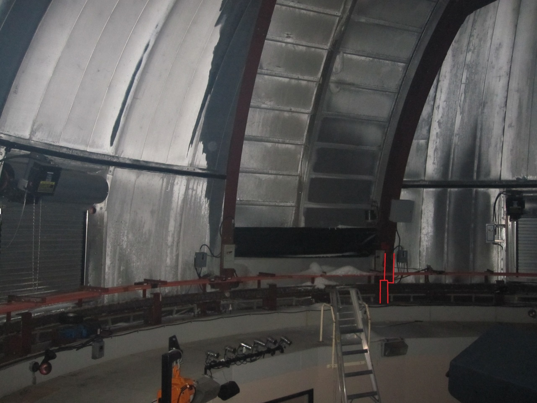

Figure 22 : Position de repos du dôme

Il existe deux façons distinctes de synchroniser la coupole. Si on connaît la valeur que l'on devrait avoir, on peut simplement appuyer sur le bouton « Dôme » de la section « TCS » y entrer la valeur correspondante. L'autre façon de faire, est de positionner le dôme face au télescope, d’aller dans le menu télescope et le sélectionner « synchroniser la coupole ». La valeur du dôme prendra alors la valeur calculée pour la position actuelle du télescope.

### Déplacement du télescope

Pour déplacer le télescope, il faut d’abord s’assurer que TCS-PC est allumé et que le programme WinTCS a été correctement lancé. Il faut ensuite mettre l’interrupteur « drive » en position « ON » et enfoncer le bouton « Halt Motors », tous deux situés sur la console du TCS. Vous pouvez dès lors utiliser une des deux télécommandes pour déplacer le télescope en vitesse lente, moyenne ou rapide selon que vous ne mainteniez enfoncé aucun bouton, SET ou SLEWING respectivement. Pour plus de détails, consultez la section 3.4 du manuel de DFM fourni en annexe. Notez que la vitesse de déplacement rapide peut être modifiée à partir du menu « Télescope -> Modifier vitesse du télescope » de BonOMM.vi. On utilise actuellement 1.5°/s l’été et 1.0°/s l’hiver.

On peut également utiliser BonOMM.vi pour déplacer le télescope vers des coordonnées bien définies. Comme pour un déplacement manuel, vous devrez avoir mis l’interrupteur « drive » à « ON » et enfoncez le bouton « halt motor » avant de lancer un déplacement. Le reste des manipulations et les différentes méthodes sont décrites dans la section 3.3.1.

### Sélection de la prochaine cible

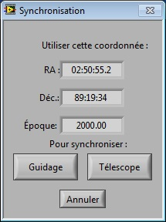

Il existe trois façons de sélectionner la prochaine cible. Cependant, les trois impliquent de modifier les coordonnées du prochain objet et de les charger dans WinTCS. La méthode la plus simple est d’entrer directement les valeurs d’ascension droite, de déclinaison et d’équinoxe dans les champs correspondant à la cible (voir section 3.3.1). Une autre façon est d’utiliser un objet contenu dans une librairie ou dans l’historique des coordonnées visitées (voir section 3.3.7).

Finalement, la façon la plus conviviale de choisir la prochaine cible est probablement d’utiliser Starry Night, d’y trouver la cible désirée avec le panneau « find » et de faire « clique-droit -> Sync on … ». Cela ouvrira la fenêtre émergente « synchronisation » à partir de laquelle vous n’aurez qu’à choisir « telescope ». Lorsque le télescope est prêt à se déplacer, le LED « prêt à pointer » devrait être allumé.

### Synchronisation des coordonnées

De la même façon qu'on synchronise la coupole, on peut synchroniser les coordonnées du télescope du moment qu'on sait où il pointe. Lors d'une perte des coordonnées de télescope, on voudra probablement d'abord aller au zénith à l'aide d'un niveau, entrer les coordonnées correspondantes (LST, +45°27’18’’) et utiliser le bouton « sync. Coordonnées » afin que le TCS prenne ces coordonnées.

Une fois cela fait, ou si votre erreur n'était pas très grande, il est essentiel de plutôt utiliser les coordonnées d'une étoile pointée afin de resynchroniser les coordonnées du télescope. Pointez une étoile brillante et placez-la au centre du champ scientifique. Trouvez-la également dans Starry Night puis faite « sync on …» ou encore entrer directement les coordonnées dans la ligne de la cible.

Lorsque vous appuierez sur « sync. Coordonnées » et confirmerez, ces coordonnés seront prises par le télescope.

### Détermination du centre instrumental

La correspondance entre l’axe mécanique du télescope et la position de synchronisation des coordonnées peut varier énormément d’un instrument à l’autre. Si on veut que le système retrouve les étoiles de guidage, il est essentiel qu’une coordonnée synchronisée ait une correspondance dans le champ accessible aux tables de guidage. Pour ce faire, assurez-vous d’abord d’avoir synchronisé les coordonnées du télescope puis pointez une étoile brillante. Essayez de la retrouver près du centre de l’axe mécanique ou près des valeurs utilisées précédemment pour cet instrument. Une fois que vous l’avez dans le champ de la caméra de guidage, vous pouvez procéder de deux façons.

La première implique d’utiliser la routine automatisée de centrage, voir section 3.5.8. Si vous utilisez cette routine automatique près du centre, BonOMM vous demandera si vous désirez utiliser cette position comme centre instrumental. Lorsque vous êtes certain que tout est bon, appuyer 2 fois sur « OK ».

La 2e méthode consiste à déplacer la sonde manuellement par à-coups. La section 3.3.2 décrit comment procéder à un tel déplacement de la sonde de guidage. Lorsque l’étoile est suffisamment centrée, vous devrez entrer manuellement les nouvelles valeurs de « position X » et « position Y » dans les champs correspondant à partir du menu « tables de guidage -> positions prédéfinies ». Les valeurs à modifier sont les « Référence X » et « Référence Y ». Vous pouvez également utiliser le bouton « actuelles » qui copiera les valeurs actuelles des tables de translation dans les champs connexes.

### Sélection d’une étoile de guidage

La sélection d'une étoile de guidage peut se faire de deux façons : soit en utilisant le bouton « meilleure cible » si la connectivité à la base de données USNO a été établie (voir section 3.6), ou en sélectionnant manuellement une étoile dans Starry Night.

La première méthode choisira l'étoile en fonction de son intensité et de sa distance au centre du champ. En fait, les trois meilleures étoiles sont retenues et on peut passer de l'une à l'autre en réappuyant sur le bouton « meilleure cible ».

Pour sélectionner une étoile manuellement à l'aide de Starry Night, il faut s'aider de la représentation du champ accessible et de sa correspondance dans Starry Night. On chargera alors les coordonnées de l'étoile de la même façon qu'on le fait pour le télescope à la différence qu'on choisira de charger les coordonnées vers le guidage.

Que l'on utilise l'une ou l'autre méthode, ce n’est que le curseur de la cible qui se positionnera dans la représentation du champ et vous devrez déplacer la sonde en appuyant sur le bouton « cible » du contrôle des tables de translation (voir section 3.3.2).

### Effectuer un offset

Il existe différentes circonstances pour lesquelles on pourrait vouloir effectuer un offset de la position du télescope. BonOMM.vi traite trois cas différents :

1. Un offset de valeurs entières de seconde d’arc comprises entre 0 et 1800, sans recentrage du champ
2. Un offset de valeurs entières de seconde d’arc comprises entre 0 et 1800, avec reprise de l’asservissement
3. Un offset de valeurs fractionnaires de seconde d’arc comprises entre 0.00 et 1800.00, qui doit se faire obligatoirement avec une reprises de l’asservissement.

Dans tous les cas, la procédure pour l’usager est la même à la différence près que les cas 2 et 3 demande que l’Asservissement soit en fonction (voir section 3.5.7). Il suffit en effet d’entrer les valeurs dans les champs correspondants (voir Figure 16) et d’appuyer sur « GO ». L’appui des touches « N, S, E, O » force le signe de la valeur correspondante. On peut également cliquer sur la lettre pour inverser le signe du offset (i.e.: un clic sur le ‘N’ aura pour effet de rendre la valeur négative et d’afficher un ‘S’).

Notez bien que lorsque BonOMM.vi est au premier plan (a le focus), l’appui de la touche « espace » envoie le curseur actif dans la valeur d’offset E-W. L’appui de la touche de tabulation permet ensuite de passer successivement à la valeur N-S, puis au GO.

### Centrer l’étoile pour le guidage

Il existe au moins 2 méthodes distinctes pour centrer l’étoile de guidage sur le pixel de référence sans déplacer physiquement le télescope ou l’hexapode. Cela peut s’avérer très utile lorsqu’on veut démarrer l’asservissement sans déplacer le champ scientifique.

La première consiste simplement à cliquer approximativement sur l’étoile de guidage dans le champ de la caméra de guidage. Cela déplacera la ROI près de l’étoile qui doit avoir une SNR supérieur à 5. On peut ensuite appuyer sur « auto » pour que le pixel de référence prenne la valeur actuelle du centroïde de la source. À terme, cette fonction devrait moyenner la position des centroïdes sur quelques secondes afin de moyenner la scintillation.

L’autre méthode consiste à utiliser la routine de centrage automatique. Comme pour la méthode précédente, il faut d’abord placer la ROI approximativement autour d’une étoile suffisamment brillante pour obtenir un SNR supérieur à 5. L’appui du bouton « centrer l’étoile » enclenchera alors un processus itératif qui devrait amener l’étoile au centre de la ROI. Si vous voulez centrer l’étoile sur le centre du champ de la caméra de guidage, commencez par appuyer sur « Milieu », puis déplacez la sonde de guidage manuellement jusqu’à ce que l’étoile soit à l’intérieur de la ROI.

### Démarrage de l’asservissement

L'asservissement de la position du télescope utilise l'une ou l'autre, ou une combinaison de deux méthodes. Il y a le guidage grossier, qui est fait à même les moteurs du télescope et commandé par la carte de sorties digitales de BonOMM-PC, puis il y a l'asservissement fin fait par l'hexapode via PrAMS.

Plusieurs conditions doivent être réunies afin que le guidage soit optimal lors des observations scientifiques demandant un pointage optimal. Tout d'abord, il est important que la région d'intérêt contienne une étoile suffisamment brillante pour obtenir un rapport signal sur bruit d'au moins 5. Référez-vous à la section précédente pour une description de la procédure à utiliser.

Une fois l'étoile à l'intérieur de la région d'intérêt, vous pouvez sélectionner le type d'asservissement que vous désirez enclencher. Le menu déroulant situé dans le coin inférieur gauche permet de choisir parmi l’une des trois options suivantes :

Opérations fixes (guidage traditionnel) : ce mode d'opération correspond à l'ancienne méthode de guidage. L'écart entre le pixel de référence et le centroïde calculé est envoyé périodiquement en commande sur les moteurs du télescope via les relais. Le traitement logiciel de ces données est expliqué dans la section 4.8.5.

Asservissement passif : ce mode d'opération est identique au guidage traditionnel, à la différence qu’on ajoute les valeurs de la LUT et d’offsets de l'hexapode. Ce mode est encore en chantier.

Asservissement actif : l'asservissement actif est le mode qui offre les meilleurs résultats. Celui-ci fait appel à l'hexagone afin de conserver un pointage optimal et des commandes sur les moteurs sont envoyées au télescope afin de conserver l'hexapode le plus près possible de sa position nominale.

Pour démarrer l'asservissement, il suffit alors d'appuyer sur « Démarrer ». Notez bien que l'asservissement actif sera plus performant si les valeurs de temps d'exposition de la caméra de guidage demeurent sous 1.25 secondes. Si vous utilisez un temps d'exposition supérieur, la cadence de lecteur ne permettra pas à l’hexapode de suivre le déplacement de l'étoile lors d'une correction à l'aide des relais de guidage.

### Remise à zéro de l’hexapode

Lors de l’asservissement actif du miroir secondaire, l’hexapode devrait s’éloigner tranquillement de sa position de collimation nominale. Aussi est-il parfois nécessaire de le ramener à zéro ou plutôt de le ramener à sa position de collimation nominale. Cela ne se fait pas automatiquement pour la simple et bonne raison que cela déplacerait l’étoile dans le champ scientifique. C’est donc l’opérateur du télescope qui doit prendre la décision de ramener l’hexapode à partir du menu « hexapode -> Remise à zéro ». À terme, cette opération pourrait être faites automatiquement à chaque déplacement du télescope ou lorsque les moteurs sont éteints, mais il faudra alors s’assurer que le fonctionnement est compatible avec les offsets ou toutes autres manipulations observationnelles.

### Reprise du guidage après une erreur

Reprendre le guidage après une erreur n’est pas toujours évident, mais certaines informations peuvent aider à minimiser l’impact sur les observations. La première chose à faire, est de ne toucher à rien et de comprendre ce qui s’est passé. La plupart du temps, il suffit de reprendre l’asservissement là où il s’est interrompu. Cependant, pour vous en assurez, vous pouvez consulter le terminal situé dans l’onglet « Librairies & Terminal » du panneau principal. Celui-ci enregistre la plupart des opérations effectuées à partir de BonOMM.vi et vous pourrez donc vérifier que le pixel de référence, la position des tables de translation et le pointage du télescope sont tous corrects.

## Utilisation de Starry Night et de la base de données USNO B1

À chaque fois que le télescope atteint une nouvelle position, en plus d'enregistrer cette position dans l'historique, BonOMM.vi télécharge les données à partir des bases de données Vizier, plus spécifiquement USNO B1. Cela est fait à l’aide de l’exécutable « wget » qui fait une requête sur les serveurs du Centre canadien de données astronomique (Ce site n’est plus supporté et il faudrait migrer vers un des nombreux clones existants). Ces données sont utilisées afin d’estimer quelle est la meilleure étoile de guidage. Leur utilisation a aussi été prévue afin de permettre une caractérisation automatique du champ accessible et d’afficher en arrière-plan du champ accessible l’image DSS correspondante. Cependant, le développement de ces fonctionnalités est incomplet pour le moment et certaines sections ont été commentées.

# Architecture Logicielle

Cette section présentera l’architecture logicielle des systèmes TCS/BonOMM/SAOMM et entrera dans les détails de programmation des différents logiciels. Suite à la lecture de cette section, vous devriez être en mesure de bien comprendre les rouages internes du programme et être en mesure d'y apporter des modifications.

Évidemment, il est impensable d'aller au fond de chacun des détails, mais une vue d'ensemble devrait permettre une compréhension suffisamment grande pour permettre à un utilisateur expérimenté de faire des modifications au programmes et développer de nouvelles fonctionnalités.

## Vue d’ensemble Logiciel

Les logiciels du système de contrôle du télescope et de la bonnette sont le squelette informatique supportant l’architecture matérielle. Il n’est donc pas étonnant que la Figure 2 illustre à peu près bien les interactions logicielles entre les différents sous-systèmes. Cette section devrait cependant permettre de comprendre les rouages internes de ces liens logiciels.

## Fichiers de configuration

BonOMM.vi utilise principalement trois fichiers de configuration. Ceux-ci se retrouvent tous dans le dossier ~/config. À l'ouverture du programme, ces trois fichiers sont lus et interprétés par le programme. Ces fichiers ont le format standard des fichier d‘initialisation UNIX, soit des sections entre «[ ]» et des paramètres dont la valeur est donnée après un signe « = ». Les quatre sous sections suivantes présentent chacun de ces trois fichiers ainsi que celui de PrAMS.

### Fichier properties.ini

Le fichier properties.ini est de loin le plus important, car il contient tous les paramètres par défaut dans l’interface BonOMM.vi. Les différentes sections de ces fichiers sont présentées ci-dessous :

[window]

Contient des variables utilisées par LabVIEW pour positionner et dimensionner la fenêtre de l’interface.

[chemins]

Contient les Chemins utilisés par BonOMM pour trouver les applications externes et l’archivage.

[camera]

Contient les variables relatives à la caméra de guidage, dont l’échelle en secondes d’arc par pixel.

[guidage]

Contient les variables nécessaires au guidage et à l’asservissement

[hexapode]

Contient les informations relatives à l’hexapode, notamment la position de collimation nominale.

[Gains]

Correspondance entre les axes de l’hexapode et le plan focal du télescope

[tables]

Variables pour les tables de translation et le champ accessible

[variables]

Variables diverses pour les calculs effectués dans BonOMM.vi

[communications]

Donne les numéros de port, « baud rate » et adresse IP des différents protocoles de communication

[options]

Pour l’instant, une seule option : « autoconnect »

[server]

Configuration du serveur de connexion de BonOMM

[LVDTs]

Paramètres d’échelle et d’échantillonnage des LVDTs

### Fichier instruments.ini

Les fichiers instruments.ini convient les paramètres propres à chaque instrument. Chaque section du fichier de configuration correspond à un instrument. Lors du démarrage du programme, lorsque de l'observateur sélectionne l’instrument, la section correspondante est lue et les paramètres correspondant sont chargés. Ci-dessous un exemple de section pour un instrument donné :

CHAMPDEV = 34 # [MINUTES D'ARC]

CENTNOMX = # CENTRE X (TABLE) DE LA SYNCHRONISATION

CENTNOMY = # CENTRE Y (TABLE) DE LA SYNCHRONISATION

FOYNOMIN = 3530 # [ADU @ 0°C]

ATHECOEF = 0.00 # [ADU/DEGRÉS]

HEXNOMU = 0.2700 # Collimation instrumentale selon l’axe X

HEXNOMV = -0.1425 # Collimation instrumentale selon l’axe Y

EXCLDATA = <NOT A PATH> # Chemin vers les données d’exclusion (non-implémenté)

LUT-DATA = <NOT A PATH> # Chemin vers la “Look-Up Table” (non-implétmenté)

### command.ini

Le fichier command.ini contient l'information nécessaire à la conversion des chaînes de caractères des commandes de PrAMS en numéro de commande. Il s'agit d'un artifice logiciel afin de simplifier la lecture et le codage du programme de BonOMM.vi. La plupart de ces commandes ont trois éléments, une pour modifier la valeur de la variable, une pour obtenir la valeur de la variable et une qui n’est pas tellement utilisée et qui sert simplement à vérifier que la variable existe. Ci-dessous, vous trouverez en exemple les trois éléments associés au temps d'exposition :

emtGetImageExposureTime=1001,

emtSetImageExposureTime=1101,

emtImageExposureTime=1201,

Ainsi, vous retrouvez dans BonOMM.vi des chaînes de caractères « emtSetOptimalExposureTime », mais BonOMM.vi enverra plutôt les caractères « 1102 » à PrAMS. Voir la section 4.9.5 pour plus de détails.

### PrAMS.ini

Ce fichier se retrouve sur l’ordinateur de SAOMM dans « C:\Users\Telops\AppData\Roaming\Prams\Prams.ini » et contient tous les paramètres chargés par PrAMS lors du lancement du programme.

## Configuration réseau

La plupart des éléments réseaux du système TCS/BonOMM/SAOMM sont configurés en DHCP statique afin que les adresses IP restent fixes. Il existe deux réseaux distincts utilisés par les ordinateurs et contrôleurs du système. L’un est simplement le réseau de l’observatoire (132.204.61.X), administré par Luc Turbide. Celui-ci est exposé au monde extérieur et ses composants sont accessibles à distance. L’autre est un routeur CISCO à 8 ports (SG100D-08), non-exposé à l’internet et configuré pour fournir des adresses sur le domaine 192.168.11.X. La table suivante montre la configuration des deux réseaux. Notez les mots de passe TeamViewer sont tous « obs_omm7 ».

Tableau 2 : Configuration TCP/IP

|  |  |  |  |  |
| --- | --- | --- | --- | --- |
| Nom de l'ordinateur | Adresse IP | Compte usagé | Mot de passe | ID TeamViewer |
|  |  |  |  |  |
| RÉSEAU OMM | | | | |
| BonOMM-PC | 132.204.61.80 | BonOMM | - | 477 884 509 |
| WinTCS-PC* | 132.204.61.81 | WinTCS | - | 140 970 828 |
| CameraAcqui-PC | 132.204.61.82 | Technicien | - | 472 786 514 |
| cRIO-Meteo | 132.204.61.83 | - | - | - |
| WFS | 132.204.61.85 | - | - | - |
|  |  |  |  |  |
| Subnet Mask | 255.255.255.0 |  |  |  |
| Default Gateway | 132.204.61.1 |  |  |  |
|  |  |  |  |  |
| Primary DNS | 10.120.31.31 |  |  |  |
| Secondary DNS | 10.120.184.31 |  |  |  |
|  |  |  |  |  |
| RÉSEAU SYSTÈME | | | | |
| Contrôleur Hexapode | 192.168.11.101 | - | - | - |
| SAOMM-PC | 192.168.11.11 | PrAMS | 12345678 | - |
| Falcon (via Pleora) | 192.168.11.102 | - | - | - |
| BonOMM-PC | 192.168.11.13 | BonOMM | - | - |
|  |  |  |  |  |
| Subnet Mask | 255.255.0.0 |  |  |  |
| Default Gateway | - |  |  |  |
|  |  |  |  |  |
| Primary DNS | - |  |  |  |
| Secondary DNS | - |  |  |  |

*L’ordinateur de TCS devrait être déplacé sur le réseau système 192.168.11.x à un moment …

## Configuration Série

De plus en plus, les systèmes ajoutés se connectent par des protocoles TCP/IP, mais certains systèmes moins récents ou plus simples utilisent toujours la communication série. La plupart de ces systèmes série sont branchés à l’ordinateur BonOMM-PC via un adaptateur série/PCI ajoutant 8 ports série. Le tableau suivant montre les ports actuellement utilisés et les configurations correspondantes :

Tableau 3 : Configuration des ports série de BonOMM

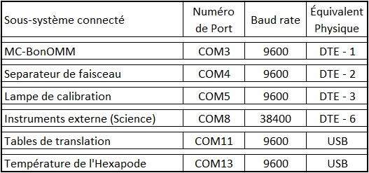

## Configuration USB

Pour les connexions USB, il est important de noter que la position est très importante. C’est surtout vrai pour les convertisseurs Série/USB dont le numéro de port est donné en fonction de la position. L’image suivante montre l’arrière de BonOMM-PC et les ports USB actuellement réservés. Notez que si pour une raison ou une autre ceux-ci venait à devoir être changés, il est possible de donner d’autres valeurs aux ports utilisés par BonOMM.vi à partir du fichier de configuration.

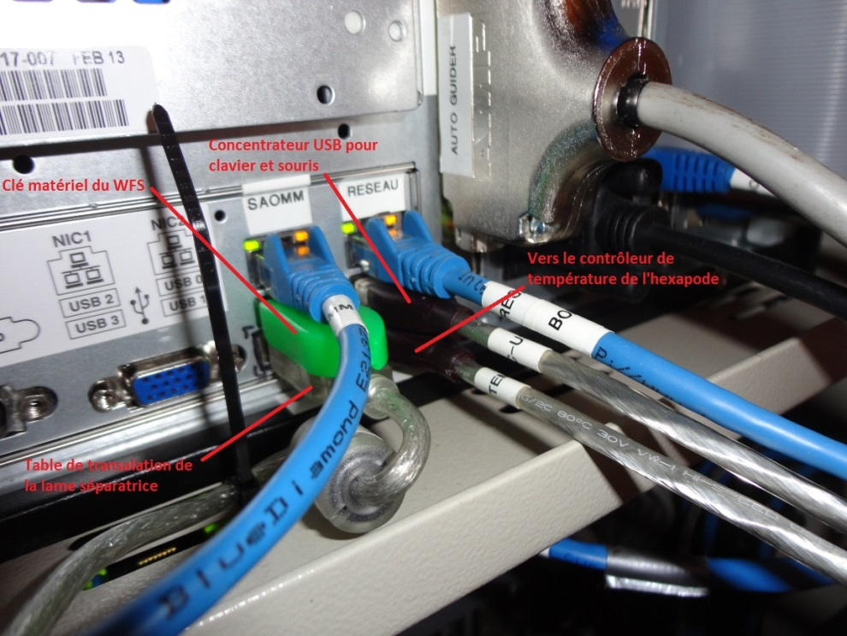

Figure 23 : Emplacement des ports USB de BonOMM

## WinTCS

Tel que vu précédemment, WinTCS prend en charge tous les moteurs et encodeurs du télescope et du foyer grossier. L’utilisateur peut interagir avec WinTCS de deux façons, soit en utilisant directement le clavier et la souris de WinTCS-PC, ou bien en passant par l’interface BonOMM.vi. La documentation décrivant l’utilisation de WinTCS est contenue dans le document produit par DFM Engineering inc. et reproduit dans « WinTCS-Manual.pdf » alors que celle pour l’utilisation de BonOMM est contenue dans le présent document (section 3.3.1).

C’est d’ailleurs dans le manuel de DFM que vous trouverez les détails des commandes envoyées par BonOMM pour communiquer avec WinTCS. Il s’agît d’un protocole TCP/IP utilisant le port 5003 pour envoyer des chaînes de caractères très simples décrites dans ce dit manuel. Elles sont gérées dans BonOMM par les fonctions « EXCOM-*.vi » du répertoire « ~/SubVIs/Comm ». Il arrive malheureusement que la communication échoue pour une raison encore obscure, dans ce cas il faut désactiver puis réactiver la communication TCP/IP dans WinTCS à partir du menu « commnication ». Notez qu’il faut cliquer sur « apply » après avoir coché « no communication », puis recommencer après avoir recoché « active ».

WinTCS est programmé de façon extrêmement séquentielle et certaines erreurs de synchronisation de variables ont été remarquées lors des premières semaines d’utilisation. Il y a aussi une dérive des coordonnées avec le temps, quelques secondes d’arc par jour, dont l’origine reste inconnue à ce jour. En cas de problème majeur, n’hésitez-pas à contactez Mark Kelley (voir section « contacts »)

## SAOMM/PrAMS

Le secondaire actif est asservi par PrAMS, un logiciel développé par TELOPS pour contrôler les déplacements de l’hexapode en fonction de l’analyse d’images captées par la caméra de guidage. De plus, toutes les interactions de BonOMM avec l’hexapode ou la caméra de guidage passent par PrAMS. Ce logiciel est écrit en C++ et nous possédons toutes les sources de la version courante dans le répertoire « Code Source (2013-06-26) » ainsi que sur l’ordinateur de développement de PrAMS « PrAMS-Devel-PC ».

Beaucoup de documentation a été produite lors de la conception de SAOMM et plusieurs documents ont été livrés avec le système en juin 2013. Ceux-ci ont tous un nom ayant le format suivant : « TEL-SAOMM-###.pdf ». Pour toutes questions concernant le fonctionnement PrAMS, votre meilleure chance est de fouiller dans ces documents.

## BonOMM

Cette section s'adresse surtout au programmeur du système. On y retrouve les détails sur les rouages internes du programme BonOMM.vi. Il est pris pour acquis que vous savez déjà programmer en LabVIEW et que vous savez utiliser le télescope. Vous devez également faire preuve de la plus grande prudence lorsque vous faites des modifications.

La version actuellement utilisée à l’OMM est BonOMM-SAOMM.vi et date du 8 décembre 2014. Vous pourrez également retrouver des copies identique de toute l’arborescence « C:\BonOMM » sur le réseau d’astro : « /home/levesque/BonOMM/BonOMM-OMM » ainsi que sur le portable de BonOMM dans « C:\BonOMM\BonOMM-OMM ».

Avant de faire quelques modifications que ce soit, commencez par vous assurer que vous avez accès à une de ces copies ou créer vous-même une sauvegarde du dossier « C:\BonOMM » de BonOMM-PC.

### Description de la philosophie de programmation

Cette section décrira la philosophie derrière la programmation de BonOMM. Celui-ci prend avantage du fait que LabVIEW permet de facilement paralléliser un code afin de mener à bien plusieurs tâches en même temps. Au démarrage du programme, on entre dans une gigantesque boucle séquentielle. Les huit premières étapes font partie de l'initialisation du programme et vont comme suit : chargement des anciennes valeurs0, initialisation des variables booléennes1, vérification des erreurs2, lecture des fichiers de configuration3, initialisation des menus4, initialisation des variables de SAOMM5, établissement de la connexion avec PrAMS (dBonOMM et HexapodeConsole)6 et finalement connexion avec le télescope et choix de l'instrument7. La 10e et dernière étape, sert à quitter proprement le programme. Lorsque le programme est en fonction, on est dans l'avant-dernière étape de la boucle séquentielle principale. La figure suivante montre une vue de type « navigation window » de cette étape :

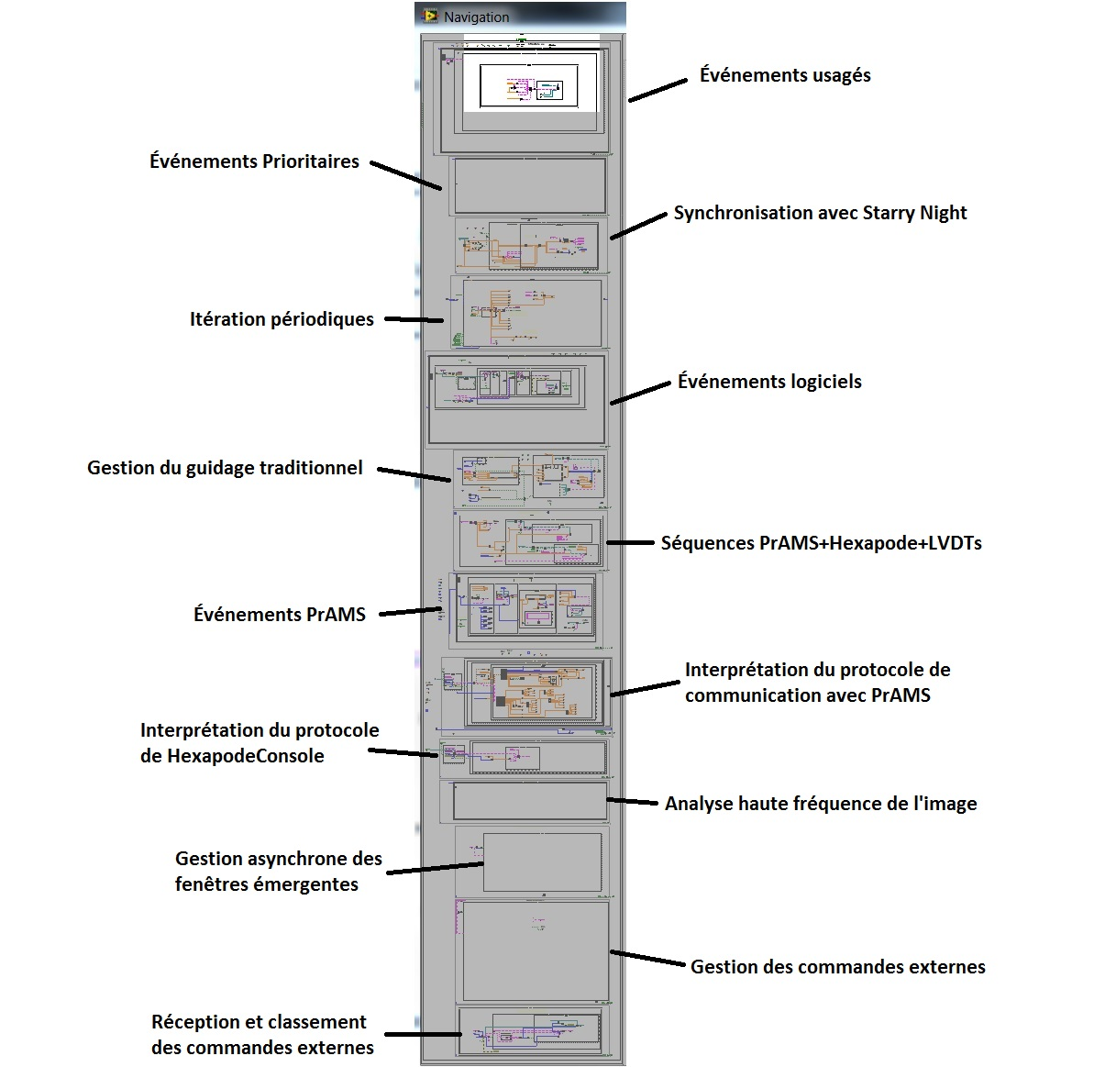

Boucle de gestion des Événements Usagés

Cette boucle gère la plupart des événements associés à une action de l’usager : appui de boutons, sélection dans un menu, changements de valeurs, etc. Dans la plupart des cas, on peut retrouver le terminal du contrôle à l'origine de l'événement à même la boucle. Certains événements sont gérés à l'extérieur de cette boucle, cependant si l'événement est géré à même celle-ci et que son traitement est long, il est très possible que son traitement empêche l'exécution d'autres événements. Il faudrait un jour passer à un genre de FIFO de commandes rempli ici mais géré ailleurs.

Événements prioritaires

Cette boucle permet de gérer les cas prioritaires, surtout l'arrêt de mouvements du télescope où des tables de translation. Normalement, après le passage dans cette boucle le système concerné retourne dans une configuration fonctionnelle et toutes les variables associées mises à leur valeur par défaut.

Synchronisation avec SN

Cette boucle s'effectue environ deux fois par seconde, afin de constater une modification des coordonnées du simulateur de télescope. Une fenêtre émergente propose alors à l'utilisateur d'utiliser ces coordonnés pour le télescope ou pour le guidage.

Itérations périodiques

C'est dans cette boucle que sont mises à jour toutes les variables associées aux différents sous-systèmes : variables d'état de WinTCS, position et suivi du déplacement des tables de translation, coordonnées du télescope et calculs astrométriques. Cette boucle est en quelque sorte le métronome du programme.

Événements logiciels

L’utilisation de cette boucle est nécessaire afin d'éviter de geler la boucle d'événements usagés. On y retrouve entre autre, les événements de reconnexion des communications. Elle pourrait être un jour la boucle de gestion du FIFO d’événements usagés/logiciels.

Gestion du guidage

Cette boucle est la gestion du guidage dit traditionnel, ou plutôt les corrections au pointage qui doivent être appliquées à même les moteurs du télescope.

Séquence PrAMS+Hexapode+LVDTs

Cette boucle aurait facilement pu être fusionnée avec les itérations périodiques, mais a été hérité du développement de l'interaction avec SAOMM. On y retrouve la gestion des LVDTs, l'envoi des coordonnées à PrAMS, l'affichage des graphiques, l'archivage des données de l'Hexapode et l'enregistrement des images de la caméra de guidage.

Événements PrAMS

Cette boucle vient de la façon dont les communications avec PrAMS ont été développées. On y trouve l'équivalent des événements usagés, mais pour l’hexapode et PrAMS. À la différence que les contrôles à l'origine de ces événements sont en fait cachés et ce sont plutôt des événements logiciels qui les déclenchent (nœud de propriétés de type « control.value(signaling) »)

Interprétation du protocole PrAMS

Cette boucle haute fréquence contient le très sollicité PrAMS-Listener.vi. Celui-ci écoute la connexion établie avec SAOMM et en extrait toute chaîne de caractères intelligible. Elle passe ensuite le type de commande et les arguments associés à la boucle « case » qui gère les différentes commandes. C'est aussi dans cette boucle qu’on génère au besoin les événements logiciels captés par la boucle précédente.

Analyse haute fréquence de l'image

C'est ici que sont extraites de l'image les statistiques non biaisées par l’algorithme de détection de PrAMS. En effet, celui-ci entraîne une erreur dans le calcul du flux. Cependant, cette section est encore en période d'essai et pourrait contenir des erreurs.

Gestion asynchrone des fenêtres émergentes

Cette boucle sert à afficher des messages à l’usager sans que l'exécution de la boucle qui l’a généré ne soit suspendue.

Gestion des commandes externes

Cette boucle fait la gestion du FIFO du PCE en interprétant les chaînes reçues dans la boucle décrite ci-dessus. La variable CmdFIFO est vidée élément par élément et peut contenir des commandes série ou TCP/IP puisque le format des chaînes de caractères associées est exactement le même. Celui-ci est décrit dans la section 0 « Protocole de communications externes ».

Réception et classement des commandes externes

Cette boucle gère les demandes de connexions TCP/IP et la réception des commandes externes. Elle élimine également les connexions qui :

* sont inactives depuis plus d'une heure
* dont le client existe déjà (ne retient que la plus récente)
* celles ne provenant pas de 132.204.x.x

Lorsque des caractères sont reçus via une connexion active ou par le port série, cette boucle fabrique un élément CmdFIFO qui contiendra tout ce qu’il faut à BonOMM pour gérer la commande.

### Synchronisation des boucles parallèles

BonoMM est hautement parallélisé et pour éviter des erreurs de synchronisation de variable ou d’accès multiples à une ressource unique, plusieurs variables sémaphoriques (booléennes) ont été créées. Celles-ci se retrouvent dans le panneau caché à droite du panneau principal sous l’onglet « Variables ». Lorsque cela est nécessaire, l’exécution d’une partie du programme lèvera le « drapeau logiciel » afin d’éviter qu’un autre bout de code appelle la même ressource ou variables. Lorsque l’accès à la ressource est de nouveau sécuritaire, la variable sémaphorique est remise à « faux ». Ainsi, certaines boucles contiennent une version spécifique d’un VI nommé « wait4flag*.vi », où l’astérisque est le plus souvent le nom de la ressource. Notez qu’en raison de la nature de leur tâche, il est de la plus haute importance que l’exécution de ces VIs soit non-réentrante.

### Onglet des variables cachées

De la façon dont les variables sont déclarées dans LabVIEW, elles doivent toutes avoir une représentation sur l’interface usager. Comme BonOMM déclare beaucoup de variables, celles-ci ont dû être regroupées sur la face avant, et cachées afin de ne pas nuire aux opérations normales du système en alourdissant inutilement la fenêtre principale.

C’est ainsi que la plupart d’entre elles se retrouvent dans un onglet caché à la droite du panneau principal. Pour y accéder, arrêtez l’exécution de BonOMM.vi et faites dérouler la fenêtre vers la droite. Les variables y ont été regroupées par catégorie, même si certaines d’entre elles étaient difficilement catégorisables. Quelques variables ou sections de variables plus couramment utilisées valent la peine d’être nommées et discutées ici :

Astrométrie.Ajustement fin de rotation : sert à ajuster finement la valeur lue de l’encodeur de TCS afin de pallier au manque de résolution de celui-ci.

Tables de Guidages.Communications : Permet de suivre l’origine et le mouvement des tables de translation.

Hexapode.Guidage : Permet de monitorer les paramètres de guidage

Variables.Flags d’états : Ensemble de variables sémaphoriques ou d’état logiciel très utile lors du débogage du programme

Tables de Guidages. Foyers Tél/tables : valeurs lues dans le fichier de configuration pour la correspondance des foyers

Gestion d’erreur.* Error : permet de trouver facilement quelle partie du code fait défaut en cas d’erreur

### Arborescence du projet

Voici l’arborescence normale du programme sur BonOMM-PC :

|  |  |  |  |  |
| --- | --- | --- | --- | --- |
| **C:\BonOMM** | | |  | Dossier racine du projet (parfois noté comme '~\') |
|  |  |  |  |  |
|  | **\Apps** | |  | Contient les applications externes |
|  |  | **\IDL** |  | Contient l’application IDL et les procédures utilisées |
|  |  | **\SAOImage-DS9** | | Contient DS9 pour l’utilisation du repérage |
|  |  | **\wget** | | Contient l’application wget.exe |
|  |  |  |  |  |
|  | **\Config** | |  | Contient les fichiers de configuration |
|  |  |  |  |  |
|  | **\Data** | |  | Contient les dossiers de données |
|  |  | **\CameraImages** | | Contient les images de la caméra enregistrées |
|  |  | **\DssImages** | | Contient les images DSS téléchargées |
|  |  | **\LUT** | | Contient les LUT pour différents instruments |
|  |  | **\Objectlibrairies** | | Contient les librairies d’objets (Queue/usager) |
|  |  | **\USNO** | | Contient le fichier téléchargé de vizier |
|  | **\Doc** | |  | Contient la documentation existante sur BonOMM |
|  |  | **\Manuel** | | Contient le présent manuel |
|  |  |  |  |  |
|  | **\SubVIs** | |  | Contient tous les sous-VIs |
|  |  | **\Comm** | | Contient les VIs de communication |
|  |  | **\Connectivity** | | Contient les VIs de connectivité (http/ftp/etc) |
|  |  | **\Coords** | | Contient les VIs de gestion de coordonnées |
|  |  | **\DataLogging** | | Contient les VIs d’archivage |
|  |  | **\DCOM** | | Contient les VIs pour les températures de l’hexapode |
|  |  | **\DIO** |  | Contient les VIs de la carte PCIe-6509 |
|  |  | **\Fits** |  | Contient les VIs de gestion d’image |
|  |  | **\GUI** |  | Contient les VIs d’interaction usager |
|  |  | **\Math&Array** | | Contient les VIs de calculs et matrices |
|  |  | **\Meteo** | | Contient les VIs de la station météo |
|  |  | **\Misc** | | Contient les VIs inclassables |
|  |  | **\Newmark** | | Contient les Vis pour les tables de translation |
|  |  | **\Polymorphics** | | Contient les VIs polymorphiques (instances) |
|  |  | **\SAOMM** | | Contient les VIs de communications avec PrAMS |
|  |  |  |  |  |
|  | **\Syslogs** | |  | Contient les archives produites par BonOMM |
|  |  | **\Focus** | | Contient les données de foyers instrumentaux |
|  |  | **\Hexapode** | | Contient les logs d’hexapode |
|  |  | **\LVDTs** | | Contient les valeurs des LVDTs |
|  |  | **\NightLogs** | | Contient un log produit lors de l’utilisation de BonOMM |
|  |  | **\Pointing** | | Contient les différentes positions pointées |
|  |  | **\Relays** | | Contient des données relatives à l’asservissement |
|  |  | **\Tracking** | | Contient les anciens logs de guidage |
|  |  |  | |  |

### Logique de guidage/asservissement

Trois modes d’asservissement distincts sont supportés par le système. Dans les trois cas, une étoile doit être à l’intérieur de la ROI définie et présenter un rapport signal sur bruit supérieur à 5.

Le premier mode d’asservissement, reproduit l’ancien mode de guidage et consiste simplement à envoyer une commande de déplacement lent du télescope pendant un temps correspondant à l’erreur entre le barycentre mesurée et le pixel de référence. Pour que la commande soit envoyée à la carte PCIe-6509, il faut que les quatre conditions suivantes soient réunies :

* Rapport signal sur bruit calculé par PrAMS >= 5
* Délai depuis la dernière correction effectuée plus grand que la variable « CorrDelay » (par défaut 5000 millisecondes)
* L’indice de la correction actuelle est plus grand que la précédente (synchronisation avec la boucle PrAMS)
* La variable « servo » est « ON »

Les valeurs « GuideRateRA » et « GuideRateDEC » sont alors multipliées par l’erreur en secondes d’arc, et envoyé à la carte PCIe-6509 par le VI « DIO-ApplyCorrection.vi ».

Le deuxième mode d’opération est très peu utilisé pour l’instant, mais est identique au mode traditionnel, à la différence que la position nominale de l’hexapode sera tirée d’un fichier de LUT. En pratique, aucune LUT complexe n’a encore été testée et ce mode correspond identiquement au premier mode.

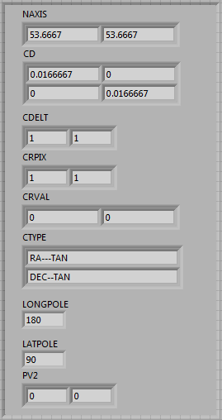 Finalement, le mode « asservissement actif » utilise le déplacement de l’hexapode afin de conserver la position de l’étoile guide sur le pixel de référence de la caméra de guidage. Ici, l’asservissement se fait directement par PrAMS, sans intervention directe de BonOMM. Celui-ci ne fait qu’appliquer une correction à la position du télescope afin de ramener l’hexapode vers sa position nominale lorsque celui-ci a dérivé de celle-ci de plus de «GuiderTreshold » millimètres. Cela arrive régulièrement puisque l’alignement de l’axe polaire n’est pas parfait.

### Astrométrie et champ de guidage

BonOMM utilise depuis peu les structures d’astrométrie standards décrites dans « Calabretta & Greisen 2002 ». Il s’agit de la notation utilisée dans les fichier « .fits » produit par la plupart des instruments astronomiques modernes. Cependant, les fonctions ont été transcrites en LabVIEW et non appelées à partir d’une librairie et il faudra donc les modifier dans le cas où on voudrait ajouter les termes de distorsions (ce qui donnerait probablement de meilleurs pointages pour les étoiles de guidage).

En somme, on a des contrôles de la forme suivante qui sont calculés pour la caméra de guidage, les tables de translation, la représentation du champ et les images téléchargées. On les utilise pour calculer les changements de coordonnées [RA, DEC] vers [X, Y] ou vice-versa. Les fonctions gérant ces calculs sont regroupées dans le dossier « ~/SubVIs/Coords ».

## Protocoles de communications

Cette section décrit les protocoles de communications qui sont utilisés par les différents sous-systèmes ou ordinateurs. Dans la figure suivante, vous trouverez une représentation schématique des liens de communications qui existent entre les différentes parties du système avec une indication des logiciels ou VIs impliqués :



Figure 24 : Schéma des communications

### ASCOM Drivers

Toutes les interactions entre BonOMM.vi et Starry Night passent par le simulateur de Télescope contenu dans les ASCOM Drivers. Le dossier de Starry Night contient un plugin ASCOMScope.plug qu’on configure et connecte dans l’onglet « Telescope ». LabVIEW utilise ensuite les ActiveX fourni avec le SDK des ASCOM Drivers pour passer et recevoir des valeurs numériques. Les sous-VIs « Get_SN_coords.vi » et « Set_SN_coords.vi » sont les principaux éléments de cette communication. Quand un changement des coordonnées du simulateur de télescope est détecté par BonOMM, cela veut dire que l’utilisateur vient de synchroniser sur une étoile dans SN.

### Protocole EXCOM

Le protocole ExCom de DFM Engineering permet de passer des commandes à WinTCS et de recevoir les informations du télescope. WinTCS accepte aussi bien les connexions série (RS-232) que TCP/IP, mais c’est cette dernière option qui a été retenue été donné le gain en performance qu’elle offre. Pour plus de détails sur les commandes accessibles et les chaînes de caractères à envoyer, référez-vous au document «WinTCS-Manual.pdf ».

### Protocole Météo

La communication avec la station météo est extrêmement simple et quasi-unidirectionnelle. Tous les détails sont contenus dans le document « Station Météo – Manuel.docx ». En bref, BonOMM se connecte comme client sur le port 8088 du cRIO et celui-ci renvoie périodiquement une ligne de donnée. Celles-ci sont analysées par line2array.vi de la librairie « ~SubVIs/Meteo ».

### Protocole MC-BonOMM

Le protocole de communication entre BonOMM et MC-BonOMM est extrêmement simple et toutes les commandes et réponses sont composées d’un seul caractère. Des détails peuvent être trouvés dans le document « MC-BonOMM - Manuel.doc ». Lorsque l’interrupteur de mode de MC-BonOMM est en position « fonctionnement », les broches du connecteur DB9 sont directement connectées sur un MAX232, puis sur le microcontrôleur.

### Protocole MicroSlide

Le protocole de communication permettant de commander la lame séparatrice provient du MCode embarqué sur le contrôleur du MicroSlide. Toutes les chaînes de caractères envoyées vers le MircoSlide sont composées de 2 caractères et forceront l’exécution de la routine concernée (voir fichier « PLLV1.mxt »). Il y a 3 commandes principales :

SI : Effectue l’initialisation du Stage

DF : Mets la lame dans le faisceau

HF : Mets la lame hors du faisceau

Le MicroSlide répond « OK » ou « ERR » et le numéro d’erreur s’il y a lieu. Pour plus d’information vous pouvez également consulter le fichier « .mxt » ou le VI qui effectue la communication : « MicroSlide-Exectue.vi ».

### Protocole DCON

Le protocole de communication utilisé par le contrôleur de température de l’hexapode est très bien décrit dans le manuel associé. Cependant, l’utilisation d’un convertisseur USB/RS-485 de piètre qualité causait de l’instabilité et l’idée d’avoir la lecture des températures en permanence a été abandonnée. Pour bien comprendre ce qui se passe, il faudrait enlever le contrôleur de sa boîte et trouver un port RS-485 stable.

Pour lire les températures de l’hexapode, il vaut mieux utiliser l’interface DCON_Utility. Celle-ci n’est pas tellement plus stable, mais au moins son exécution ne cause pas l’arrêt de BonOMM. Pour obtenir de l’information concernant cette application, consultez le manuel « DCON-7005.pdf ».

### Protocole PrAMS

Le protocole de communication du PrAMS est relativement complexe, mais stable et efficace. Pour établir la connexion, il faut d’abord créer une connexion TCP/IP sur le port 10010 de la connexion à SAOMM-PC. Si la connexion a été acceptée, une première chaîne de caractères est envoyée par PrAMS. Avant de pouvoir envoyer quelque commande que ce soit, l’ordinateur doit s’identifier à l’aide de la commande « emtClientType » (qui aurait logiquement dû s’appeler « emtSetClientType »). Les arguments valides pour cette commande sont 1 pour une connexion de type « dBonOMM » ou 2 pour une connexion de type « HexapodeConsole ». Les deux types de connexions donnent accès à 2 séries différentes de commandes décrites dans « command.ini » voir la section 4.2.3 ou le document « TEL-SAOMM-00026-a.pdf » fourni en annexe.

Chacun des envois ou réponses doit être composé de chaînes de caractères ayant toutes un entête de 12 bytes pouvant être décomposé en trois (3) blocs quatre (4) bytes ayant la signification suivante :

[0-3] : Signature (Actuellement « 1886544237 »)

[4-7] : Nombre de caractères incluant cet entête et les arguments s’il y a lieu

[8-11] : Commande (correspondant aux valeurs admises dans « EnumMessageType.h »)

Notez bien que tous les envois vers PrAMS doivent d’abord être « *little endianée* », c’est-à-dire que chaque trente-deuzet (4 bytes) est retourné sur lui-même. De la même façon, chaque chaîne de caractères reçue de PrAMS doit être « *délittle endianée* » pour être correctement interprétée.

Pour obtenir plus de détails sur chacune des commandes et leur format, il n’y a pas d’autre moyen que de se plonger dans le code source de PrAMS.

### Protocole de communications externes

Il est possible d’envoyer une série de commandes au programme de contrôle de la bonnette, via le port série « instrument externe » ou par le port TCP/IP 8380, afin d’automatiser une partie des manipulations ou encore pour obtenir certaines informations sur l’état du système. De façon générale, ces commandes tiennent sur au moins 4 bytes dont le premier caractère est toujours un ‘E’, suivi du nombre de bytes associés à cette commande sur les quatre bytes suivants et finalement des arguments associés à cette commande. Ce protocole assure que le comptage des bytes sur le port de la bonnette concerné est bon et on peut donc accumuler les commandes dans la mémoire tampon du port série ou TCP/IP. Toutes les commandes doivent avoir la structure suivante :

XXXXNNNNAAAAAA…

Où XXXX est la chaîne de 4 caractères correspondants à la commande

NNNN le nombre de bytes A associés à cette commande (NNNNNNNN pour TCP/IP)

AAAA les bytes constituants des arguments de cette commande

Et chaque réponse de la bonnette a la forme suivante :

ANSWNNNNAAAAAA…

Où ANSW est les 4 caractères toujours envoyés au début d’une réponse

NNNN le nombre de bytes A associés à la réponse (NNNNNNNN pour TCP/IP)

AAAA les caractères de la réponse à la commande

Ci-dessous, vous trouverez les détails des commandes supportées :

Tableau 4 : Détails de la commande ETCS

|  |  |  |
| --- | --- | --- |
| **ETCS** |  |  |
|  |  |  |
| Envoie une commande directement au TCS | | |
|  |  |  |
| FORMAT | => | EINFnnnnARG1<LF>*ARG2<LF>...ARGN<LF>* |
|  |  |  |
| ARG1 |  | Correspond au numéro de commande de TCS (supportés : 4, 6, 14, 15, 16, 22 et 27) |
| ARG2..N |  | Arguments optionnels en fonction de la commande TCS envoyée |
|  |  |  |
| RÉPONSE | => | ANSWnnnnREP1<LF> |
|  |  |  |
| REP1 |  | Chaîne de caractères reçu directement de TCS pour la commande # "ARG1" |

Tableau 5 : Détails de la commande EINF

|  |  |  |
| --- | --- | --- |
| **EINF** |  |  |
|  |  |  |
| Obtenir les informations d'un ou de plusieurs sous-systèmes. À terme, la position de l'hexapode pourrait aussi être retournée par cette commande. | | |
|  |  |  |
| FORMAT | => | EINFnnnnARG1<LF> |
|  |  |  |
| ARG1 |  | Prend une valeur de 0 à 3 selon l'info que l'on veut recevoir |
|  |  |  |
| RÉPONSE | => | ANSWnnnnREP1<LF> |
|  |  |  |
| REP1 |  | Retourne les chaînes suivantes selon que la valeur d’ARG1 reçue est : |
| 0 | Date<LF>Heure<LF>Chaîne reçue de 'TCS COMMAND #27' |
| 1 | Chaîne reçue de 'TCS COMMAND #27', avec les ',' et ';' remplacés par <CR> |
| 2 | Retourne une chaîne de caractères vide (anciennement tables de translation) |
| 3 | Date<LF>Heure<LF> |

Tableau 6 : Détails de la commande EOFF

|  |  |  |
| --- | --- | --- |
| **EOFF** |  |  |
|  |  |  |
| Obtenir les informations d'un ou de plusieurs sous-systèmes | | |
|  |  |  |
| FORMAT | => | EINFnnnnARG1<LF>ARG2<LF>ARG3<LF> |
|  |  |  |
| ARG1 |  | Héritée des anciennes versions, conservées par souci de compatibilité |
| ARG2 |  | Valeur d’offset à faire en Ascension Droite |
| ARG3 |  | Valeur d’offset à faire en Déclinaison |
|  |  |  |
| RÉPONSE | => | ANSWnnnnREP1<LF> |
|  |  |  |
| REP1 |  | 'OK<LF>' si pas d'erreur, sinon code d'erreur standard |

Tableau 7 : Détails de la commande ERAF

|  |  |  |
| --- | --- | --- |
| **ERAF** |  |  |
|  |  |  |
| Permet de contrôler la roue à filtre et d'obtenir les strings correspondant à chacun des filtres. Voir la section 4.9.4 pour plus de détails. | | |
|  |  |  |
| FORMAT | => | ERAFnnnnARG1<LF> |
|  |  |  |
| ARG1 |  | Caractère à envoyer à MC-BonOMM (peut prendre les valeurs suivantes : m, q, #, I) |
|  |  |  |
| RÉPONSE | => | ANSWnnnnREP1<LF> |
|  |  |  |
| REP1 |  | Réponse en fonction du caractère reçu pour ARG1 : |
| m | Retourne le mode dans lequel MC-BonOMM est actuellement |
| q | Retourne le numéro de filtre actuellement en position |
| # | Retourne 'OK<LF>' si pas d'erreur, sinon code d'erreur standard |
| i | Retourne les chaînes de caractères correpondant à chacun des filtres (séparé par <LF>) |

Tableau 8 : Détails de la commande ETMP

|  |  |  |
| --- | --- | --- |
| **ETMP** |  |  |
|  |  |  |
| Permet d'obtenir les données météorologiques | | |
|  |  |  |
| FORMAT | => | ETMP0001<LF> |
|  |  |  |
| RÉPONSE | => | ANSWnnnnREP1<LF>REP2<LF>RE3<LF>REP4<LF>REP5<LF>REP6<LF> |
|  |  |  |
| REP# |  | Une chaîne de caractère correspondant à une ligne d'entête de fits standard avec pour : |
| REP1 |  | Valeur de la température Extérieur en °C |
| REP2 |  | Valeur de l'Humidite Relative Exterieure en % |
| REP3 |  | Valeur de la températureIntérieur en °C |
| REP4 |  | Valeur de l'Humidite Relative Interieure en % |
| REP5 |  | Valeur de la température du miroir en °C |
| REP6 |  | Valeur de la température du serrurier en °C |

Tableau 9 : Détails de la commande EHEX

|  |  |  |
| --- | --- | --- |
| **EHEX** |  |  |
|  |  |  |
| Permet de contrôler l'hexapode. !! Jamais vraiment testé dans des conditions d'observations !! | | |
|  |  |  |
| FORMAT | => | ERAFnnnnARG1<LF> |
|  |  |  |
| ARG1 |  | Caractère à envoyer à MC-BonOMM (peut prendre les valeurs suivantes : m, q, #, I) |
|  |  |  |
| RÉPONSE | => | ANSWnnnnREP1<LF> |
|  |  |  |
| REP1 |  | Réponse en fonction du caractère reçu pour ARG1 : |
| m | Retourne le mode dans lequel MC-BonOMM est actuellement |
| q | Retourne le numéro de filtre actuellement en position |
| # | Valeur numérique du filtre à mettre en position (1 à 6) |
| i | Retourne les chaînes de caractères correpondant à chacun des filtres (séparé par <LF>) |

Lorsque BonOMM rencontre n’arrive pas à traiter correctement la commande, il devrait retournée une erreur sous la forme d’un code d’erreur standard. Les bytes « AAAA » de la réponse de BonOMM prendront alors la valeur « E#<LF> » tel qu’indiqué dans le tableau suivant :

Tableau 10 : Code d’erreur du protocole de communications externes

|  |  |  |  |
| --- | --- | --- | --- |
| Bit | Valeur | E# | Provenance/explications |
| 0 | 1 | E0 | Erreur commune/indéfinie |
| 1 | 2 | E1 | Erreur lors du recentrage après un offset |
| 2 | 4 | E2 | Erreur provenant d'une routine de communication avec TCS |
| 3 | 8 | E4 | Erreur provenant d'une routine de communication avec le contrôleur des tables |
| 4 | 16 | E8 | Erreur avec la caméra de guidage |
| 5 | 32 | E16 | Problème provenant du Module de Contrôle de BonOMM |
| 6 | 64 | E32 | Trop occuppé / commande refusée par BonOMM |
| 7 | 128 | E64 | Commande inconnue / Erreur dans les quatres premiers bits de la commande |

Notez que plusieurs codes d’erreurs peuvent s’ajouter pour donner le numéro d’erreur final. Ainsi, il suffira donc de passer un masque logique sur les bits pertinents pour avoir une gestion d’erreur au niveau de l’ordinateur externe. Ainsi, lors d’un offset où l’étoile ne s’est pas recentrée, on pourra prévoir ce cas et insérer une simple pause dans le script d’observation par exemple.

# Procédures Avancées

L’utilisation optimale du télescope demande parfois certains ajustements. Cette section regroupe les manipulations à effectuer pour opérer ces ajustements ou faire certaines manipulations plus complexes qui demandent une connaissance approfondie des rouages interne du télescope et de ses systèmes.

## Utilisation de l’hexapode et collimation

Il arrive régulièrement qu’on ait à refaire la collimation du télescope et cela se fait maintenant en déplaçant le secondaire à l’aide de l’hexapode. Cette section décrira la procédure proposée pour déterminer la collimation nominale ou instrumentale. Pour savoir comment déplacer l’hexapode, référez-vous à la section « 3.3.5 BonOMM : Hexapode ».

### Déplacement de l’hexapode et compensation avec la sonde

À terme, il faudrait un mode où l’on pourrait contrôler l’hexapode en compensant chaque déplacement de celui-ci par un déplacement correspondant du télescope et/ou de la sonde de guidage. Ceci n’a malheureusement pas encore été codé et il faut faire ces opérations manuellement. Les valeurs des déplacements relatifs à chacun des axes de l’hexapode peuvent être retrouvées dans la section 5.2.5. Un déplacement en +X de 1mm devrait être compensé par un déplacement du télescope ou des tables de translation de 27.13’’ vers le sud.

### Procédure de collimation proposée

Il y a eu deux collimations depuis l’installation de l’hexapode (en date de décembre 2014). L’idée est toujours la même, on observe le beigne de lumière produit par une étoile mise hors foyer et on tente d’obtenir l’éclairement le plus uniforme possible. Celui-ci devrait être atteint lorsque les axes des deux miroirs sont parfaitement alignés. Cette configuration devrait également donner la meilleure qualité d’image.

Lors de la première collimation, c’est surtout l’oculaire qui a été utilisé. En effet, celui-ci est très utile pour obtenir une approximation visuelle de la position nominale de l’hexapode. En fait, un observateur expérimenté devrait être en mesure d’obtenir une excellente collimation.

Cependant, il est très fortement suggéré d’utiliser un imageur (CCD/IR) afin de mesurer la qualité de la collimation avec plus de précision. Assurez-vous aussi d’utiliser un imageur possédant un minimum de composants optiques car toute contribution de ceux-ci influencera la collimation obtenue. Il suffit alors de mesurer la largeur relative de chacun des côtés du beigne pour différentes valeurs U et V de l’hexapode et d’obtenir la position pour laquelle les deux côtés sont identiques.

Une fois les valeurs obtenues, il y a 2 endroits où on doit inscrire les modifications manuellement. Le premier endroit est dans le fichier de configuration de BonOMM « properties.ini ». Il s’agît alors de remplacer les valeurs « UAxisOffset » et « VAxisOffset » par les valeurs trouvées. L’autre endroit est le fichier « PrAMS.ini », sur l’ordinateur SAOMM-PC (voir section 4.2.4), où on doit modifier les valeurs « HomePosition\U» et « HomePosition\V ». Faites très attention lorsque vous modifiez ces fichiers car les conséquences peuvent être désastreuses.

À terme, on voudra probablement utiliser le senseur de front d’onde, mais son utilisation n’a pas encore été intégrée aux systèmes existants et il faudrait d’abord bien caractériser l’optique de renvoi pour en soustraire la contribution.

### Fabrication d’une « look-up table » instrumentale

On procédera à la création d’une look-up table (LUT) de la même façon qu’on effectuera la collimation nominale, sauf qu’on utilisera les images obtenues par l’instrument en s’assurant que tous les composants optiques sont présents. On pourrait également vouloir compenser les flexions instrumentales en déterminant la meilleure collimation pour plusieurs orientations du télescope et en inscrivant ces valeurs dans un fichier de LUT. Ceux-ci sont décrits dans les documents de TELOPS, entre le document décrivant la méthode d’interpolation utilisée « TEL-SAOMM-00025-a ».

## Ajustement des paramètres de la Bonnette

À chaque installation de la bonnette ou réalignement des miroirs, certains paramètres peuvent avoir changés légèrement et il est important de les re-caractériser afin d’assurer un bon fonctionnement des systèmes. Cette section décrit les procédures nécessaires à l’ajustement de ces différents paramètres. Notez bien que certain paramètres peuvent être modifiés directement dans BonOMM et seront sauvegardés lors de la fermeture du programme alors que d’autres doivent être modifiés manuellement dans le fichier de configuration pendant que le programme ne roule pas. Il y aurait du ménage à faire dans le code pour que le tout soit convivial. Il est donc conseillé de toujours noter sur papier les valeurs des paramètres trouvées.

### Centre de l’axe mécanique du télescope

Un paramètre important dans l’astrométrie du champ de guidage est la position du centre de l’axe mécanique du télescope, ou plus particulièrement de l’axe de rotation du rotateur d’instrument. Si cette position est mal déterminée, vous aurez beaucoup de mal à trouver les étoiles de guidage après une rotation de la bonnette. Voici la méthode qui est proposé afin de trouver cette position :

* Envoyez la sonde près du centre approximatif de l’axe mécanique (ancienne valeur)
* Pointez une étoile brillante très proche du zénith et centrez la sur la caméra de guidage
* Dévissez tranquillement les freins du rotateur d’instrument (et enlevez la courroie du moteur)
* Demandez à quelqu’un de faire pivoter la bonnette, vous devriez constater que le parcours de l’étoile forme un cercle sur la caméra de guidage
* Déplacer la sonde vers le centre approximatif du cercle ainsi tracé
* Répétez les 2 étapes précédentes jusqu’à ce que l’étoile ne bouge plus lors d’une rotation de la bonnette
* Revissez les freins du rotateur d’instrument
* Vous devez entrer les valeurs trouvées dans les positions de « centre X » et « centres Y » à partir du menu « tables de guidage--> positions prédéfinies »

### Angle de rotation

Un des premiers paramètres à réajuster après une réinstallation de la bonnette ou à chaque fois que l’encodeur du rotateur d’instrument perd sa référence est de confirmer l’orientation de la bonnette par rapport aux points cardinaux ou aux axes du télescope (puisque l’erreur d’alignement polaire est à toute fin pratique négligeable). La façon la plus simple de procéder est de suivre les étapes suivantes en partant de votre meilleur estimé de l’angle :

* Trouver d’abord le centre de l’axe mécanique du télescope tel que montré à la section 5.2.1
* Pointez une étoile brillante très proche du zénith
* Placer la sonde centre trouvé et déplacez le télescope jusqu’à ce que l’étoile soit au centre de la caméra de guidage
* Enlever l’encodeur du rotateur et faite tourner la roue dentée jusqu’à ce que BonOMM indique un angle de rotateur de 90.0°. Au besoin, modifier la valeur de la variable « Ajustement fin de rotation » du panneau caché (onglet « astrométries »)
* Faites un offset de 30’N et compenser avec la sonde en allant à -30’ du centre
* Dévissez tranquillement les freins du rotateur d’instrument (et enlevez la courroie du moteur)
* Tourner la bonnette à la main jusqu’à ce que l’étoile soit centrée dans l’axe X de la caméra de guidage
* Revissez les freins du rotateur d’instrument
* Remettez l’encodeur en place le plus près possible de 90.0°.
* Ajustez la valeur de la variable « Ajustement fin de rotation » du panneau caché (onglet « astrométries ») pour que l’angle du rotateur indique 90.0°.
* Reprenez les 6 étapes précédentes pour un déplacement 30’W
* Ajuster la valeur de la variable « Ajustement fin de rotation » à la moyenne des deux valeurs trouvées

Vous pouvez également confirmé que la valeur de l’encodeur est bonne en tournant la bonnette à 45° et en tentant de trouver une étoile de guidage.

### Ajustement de la grandeur du champ

Ce paramètre peut être calculé à partir de la configuration optique du télescope, mais il est toujours bien de confronter ces calculs à la réalité. Une des principales causes d’erreur actuelles du modèle du champ accessible par les tables de translation vient du fait qu’on ne considère ni la distorsion, ni la courbure de champ, ni le déplacement du foyer du télescope. Une méthode simple pour moyenner toutes ces erreurs consiste à mettre le foyer en position médiane et de mesurer la position d’une étoile après un offset de 40’. Notez qu’à 1° de l’axe, la distorsion devrait être de 3.35% et à 40’ d’environ 1.5%. On pourra en déduire l’échelle des tables de translation en secondes d’arc par pas et modifier la valeur «secperpulse » dans le fichier de configuration.

### Courbure de champ

L’ajustement automatique du foyer pour toutes les positions accessibles par la sonde de guidage demande une caractérisation de la courbure de champ. Dans BonOMM, cela se fait par l’utilisation d’un polynôme d’ordre 3 dont les coefficients sont les variables « a1_focus », « a2_focus », « a3_focus » de la section « variables » du fichier de configuration. Ceux-ci sont obtenus d’une régression polynômiale du meilleur foyer en fonction de la distance au centre en pas des tables de translation, le coefficient d’ordre 0 étant la valeur de foyer au centre. Pour les obtenir, il suffit de faire le foyer sur une étoile en effectuant successivement des offsets de 5’. Un exemple des chiffres obtenus pour cette manipulation est contenu dans le fichier « ~/Files/Alignement.xlsx »

### Détermination des gains de l’hexapode

Pour déterminer les gains de chacun des axes de l’hexapode, on cherche à mesurer le mouvement apparent de l’image pour un déplacement donné de l’hexapode. Autrement dit, de combien de seconde bougerait une étoile sur un détecteur si on déplaçait l’hexapode de 1mm ou 1°. Pour mesurer ces paramètres, c’est exactement ce qu’on fait. En effet, il suffit de mesurer le centroïde d’une source pour plusieurs incréments de déplacement dans l’axe considérée. Plus on va loin, plus la régression linéaire devrait être bonne. Vous ne serez en fait limité que par la taille de votre champ. On admet pour le moment les valeurs suivantes :

Xgain = 27.130 Ygain = 27.380 Zgain = 0.0000

Ugain = 2136.7 Vgain = 2242.0 Wgain = 0.0000

Celles-ci n’interviennent pour l’instant que dans la boucle de rétroaction du guidage, mais seraient très utile dans des routines d’automatisation impliquant des mouvements de l’hexapode. Vous pouvez également trouver des traces de la méthode utilisée dans le fichier « ~/Files/Orientation-hexapode.xlsx ».

# Maintenance et troubleshooting

## Procédures de maintenance recommandée

Dans cette section vous retrouverez les procédures de maintenance qui sont recommandées pour assurer un fonctionnement optimal des systèmes. Dans la plupart des cas, on devrait les effectuer environ deux fois par année, soit au début de l’hiver et au début de l’été. Il serait probablement pertinent d’ajouter les procédures de maintenance faites par Ghislain et Bernard.

### Graissage des tables de translation

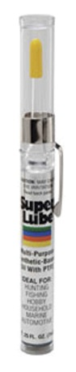 Il est très important de lubrifier les tables de translation au moins 2 fois par année, soit une fois lors de l’aluminure et une fois pendant les nuits pluvieuses du mois de novembre. La procédure consiste à retirer les tables de translation de la bonnette en faisant attention de ne pas accrocher le miroir de renvoi ou de calibration et d’enlever le couvercle qui protège la vis sans fin. Dans le cas de l’axe Z, cela veut aussi dire qu’on doit enlever le module d’optique de guidage. Il est également suggéré de d’abord déplacer chacun des plateaux au centre de leur course afin que la lubrification soit à peu près uniforme. Une fois les vis sans fin accessible, procédez à une inspection visuelle de celle-ci et enlevez tout excès de graisse. Inspecter à nouveau la vis sans fin et retirer toute particule solide qui pourrait s’être logée dans ses filets. Il suffit ensuite d’appliquer quelques gouttes de lubrifiant directement sur la vis sans fin de part et d’autre du plateau. Le lubrifiant est un composé synthétique contenant des particules de PTFE vendu par « Super Lube » sous le nom « Synthetic Oil With PTFE ». Une fois lubrifié, réinstallez les tables dans la bonnette, rebrancher les et faites quelques aller-retour pour distribuer uniformément le lubrifiant.

### Vérification de l’ancrage de l’hexapode

Bien que tous les ancrages soient bloqués d’une façon ou d’une autre (rondelle de blocage, loctite, fil de fer passé dans les têtes de vis, etc) il est recommandé de vérifier le serrage adéquat de chacune. Référez-vous à l’assemblage « MFS-01228-001.sldasm » pour voir la CAD du secondaire et trouver les pièces à inspecter suivantes :

* + MFP-04069-001
  + MAP-00250-048
  + MAP-00100-016
  + MAP-00200-011

Assurez-vous simplement que chacun de ces composants est solidement ancré et qu’il ne présente pas de faiblesse ou desserrement apparent.

### Ajustement des précontraintes des plateaux d’entraînement

L’ajustement de la précontrainte des plateaux d’entraînement devrait être faite 2 fois par année car la viscosité de la graisse augmente beaucoup lors des périodes froides de l’hiver. Référez-vous aux documents « DemeshAdjust.docx » et « PRELOAD_README.doc » pour obtenir plus de détails. On s’attend à avoir une précontrainte d’environs 18lbs pour l’été et autour de 22lbs pour les temps froid.

### Vérification et collage des miroirs

Les miroirs de renvoi et de calibration sont fixés à l’aide de silicone vulcanisant à température ambiante (« *Room Temperature Vulcanizing silicon* »). Il existe également un emporte-pièce montrant l’alignement approximatif des miroirs par rapport à la pièce les supportant. Il peut être souhaitable de vérifier l’adhésion de ceux-ci en appliquant une très légère force vers l’extérieure. Si vous croyez devoir recoller les miroirs, assurez-vous d’abord de bien nettoyer les surfaces puis appliquez juste assez de silicone pour remplir les 3 pochettes de la pièce « MFP-04066-001 ». Suivez ensuite les consignes du silicone utilisé et n’hésitez pas à placer un poids sur le miroir protégé afin de vous assurer qu’il reste bien en place pendant la vulcanisation du silicone.

## Listes des troubles connus et correctifs

Malgré toute la bonne volonté qui a été mise dans la programmation de BonOMM.vi, il reste encore quelques bogues et accrochages connus ou encore des circonstances particulières qui mettent le système dans un état instable. Ceux-ci seront décrits ici avec la solution proposée lorsqu’elle existe. Dans les pires des cas, on proposera une piste de solution ou à tout le moins une hypothèse quant à la source du problème. Notez bien que la plupart des problèmes devraient se régler d’eux même après un redémarrage complet de tous les systèmes.

### Perte de communication avec TCS

Il arrive malheureusement assez souvent que la communication avec TCS soit interrompue, le plus souvent du côté de TCS. Lorsque c’est le cas, le menu « télescope » devrait être bloqué et grisé indiquant une erreur de communication entre TCS et BonOMM. La fenêtre de sélection de synchronisation devrait aussi s’afficher en montrant les dernières coordonnées du simulateur de télescope. La source exacte de cette perte de communication n’a toujours pas pu être identifiée, mais pour rétablir le lien TCP/IP, il suffit le plus souvent d’aller dans le menu communication de WinTCS, onglet « TCP/IP », puis de faire « no connection » et « active » dans les options de la communication en faisant « apply » à chaque fois. Une fois TCS remis sur pieds, sélectionnez « Telescope » dans le menu communications de BonOMM.vi.

### Affichage spontané de la fenêtre de sélection de synchronisation

Ce problème peut survenir dans deux cas de figure. Le premier vient d’une perte de communication avec TCS (voir 6.2.1). Le deuxième vient probablement d’une mauvaise synchronisation des variables tmpRA et tmpDEC venant des ActiveX du simulateur de télescope. Cette deuxième instance est désagréable, mais il suffit de faire « annuler » pour enlever la fenêtre. Si celle-ci apparaît à répétition, vous avez probablement perdu le lien au simulateur de Télescope ASCOM et donc à Starry Night. Reconnecter le dans l’onglet « Telescope » de SN.

### Erreur lors de l’origine des tables

L’origine des tables de guidage ne se fait parfois pas correctement pour une raison encore inconnue. La fréquence de cette erreur est relativement faible et en annulant la commande et en reprenant on arrive facilement à retomber sur nos pattes. Si le problème persiste, vous pouvez suivre la progression de l’origine des tables à partir de l’onglet « tables de guidage » du panneau de variables cachées.

### Hexapode hors de sa plage pendant l’asservissement

Le plus souvent, ce problème survient lorsqu’il y a un problème avec la carte de sorties numériques du guidage. Comme le télescope ne reçoit plus les commandes de déplacements pour compenser le déplacement de l’hexapode, l’erreur sur celui-ci augmente sans cesse. Pour repartir la carte PCIe-6905, éteignez BonOMM.vi, allez dans le gestionnaire de périphérique, puis désactivez/réactivez le périphérique d’acquisition NI. Si le problème persiste, redémarrez l’ordinateur fonctionne habituellement. Vous pouvez également consulter la section 3.1.4 pour obtenir plus d’informations sur la configuration de la carte.

### Problème avec SAOMM

Généralement, lorsque que PrAMS (ou PramsTrayIcon) n’arrive pas à démarrer correctement, c’est qu’une connexion à un périphérique l’empêche de s’initialiser. Le plus souvent, un contrôleur n’est pas allumé ou un câble est mal branché. Pour vous aider à trouver le problème, vous pouvez consulter l’archive système « prams.log » qui se trouve dans le dossier « C:\Users\Telops\AppData\Roaming\Prams » de SAOMM-PC. Ce dossier contient également le fichier de configuration « Prams.ini » que je vous invite à ne jamais toucher sauf lors de la collimation et surtout en faisant preuve de la plus grande prudence.

### Problème lors de la connexion à PrAMS ou HexapodeConsole (Erreur 56 ou 54)

Il arrive que BonOMM.vi n’arrive pas à se connecter à SAOMM par l’une ou l’autre de ses connexions dBonOMM ou HexapodConsole (Voir section 4.9.7). Si les deux ordinateurs sont connectés au LAN 192.168.11.x et que PrAMS n’a pas montré d’erreur lors du démarrage, c’est probablement une mauvaise configuration. Vérifier que la configuration contenue dans le fichier « properties.ini » est correcte. L’autre endroit où regarder peut être éclairant est dans le « prams.log » (voir 6.2.5 ci-haut).

### Le bouton « sud » des télécommandes ne fonctionne plus

Ce problème survient parfois et sa cause est encore à ce jour inconnu. Comme les 2 manettes ne fonctionnent plus, il s’agît probablement d’un problème provenant de la carte d’acquisition ISA du TCS ou d’un connecteur dans le chemin. Le problème est intermittent et il serait important de noter la solution lorsqu’elle sera connue.

### La mise à jour de Starry Night empêche désormais BonOMM.vi de s’y connecter

Premièrement, qu’est-ce qui vous a pris de faire la mise à jour de Starry Night ? Plus sérieusement, il arrive que la mise à jour de Starry Night ou de ASCOM brise le lien ActiveX avec LabVIEW. On doit alors redéfinir correctement le type de variable ActiveX utilisé dans BonOMM.vi. Pour ce faire, ouvrez les VIs qui utilise le lien ActiveX, trouvez la constante « ScopeSim._Telescope », faites clique-droit » Select ActiveX Class » Browse. Dans le menu déroulant de la fenêtre « Select object from type librairy », choisissez « ASCOM Telescope driver for simulated telescope Version 2.0 » puis l’objet « _Telescope ». Vous devrez répéter cette opération dans chacun des VIs suivants :

* Get_SN_Coords.vi
* Set_SN_Coords.vi
* CheckForError.vi

Sauvegardez chacun de ces VIs, puis relancez BonOMM. Notez qu’on obtient à peu près le même comportement quand on lance SN ou LabVIEW sans les droits d’administration. Dans ce cas, il n’est pas nécessaire de faire ces modifications.

# Lexique

BonOMM : Bonnette de l’observatoire du Mont-Mégantic, mais fait plutôt référence à BonOMM.vi

FIFO : First In First Out (registre à décalage)

LF : Caractère de nouvelle ligne ou « line feed », noté <LF>

OMM : Observatoire du mont Mégantic

NI : National Instruments

PCE : Protocole de Communication Externe

PI : Physik Instrumente

PrAMS : Programme d’Asservissement du Miroir Secondaire

ROI : Région d’intérêt (Region Of Interest)

SAOMM : Secondaire Actif de l’Observatoir du Mont-Mégantic

SN : Starry Night (programme de planétarium)

TCS : Télescope Control Système, en faisant référence au système complet

VI : Virtual Instrument, c’est l’extension et le nom des (sous-)programmes LabVIEW

WinTCS : Application du TCS roulant sur le PC du TCS

# Contacts

**Denis Brousseau** [Denis.Brousseau@copl.ulaval.ca](mailto:Denis.Brousseau@copl.ulaval.ca)

Professionnel de recherche au COPL <http://www.copl.ulaval.ca/>

Contact pour : WFS et optique

**Julio C. Quintero** [julio.quintero@telops.com](mailto:julio.quintero@telops.com)

Gestionnaire de projet chez TELOPS <http://www.telops.com/>

Contact pour : SAOMM et PrAMS

**Luc Turbide** [turbide@astro.umontreal.ca](mailto:turbide@astro.umontreal.ca)

Administrateur du réseau Astronet (UdeM) <http://www.craq-astro.ca/>

Contact pour : réseau OMM et informatique

**Mark S. Kelley** [mkelley@dfmengineering.com](mailto:mkelley@dfmengineering.com)

System Engineer at DFM engineering, inc <http://www.dfmengineering.com/>

Contact pour : TCS et WinTCS

**Olivier Bernard** [ob@raptorphotonics.com](mailto:ob@raptorphotonics.com)

Directeur ventes et marketing chez Raptor Photonics [www.raptorphotonics.com](http://www.raptorphotonics.com)

Contact pour : Caméra de guidage Falcon EM285

**Ryan Marques** [ryan@newmarksystems.com](mailto:ryan@newmarksystems.com)

Works at Newmark Systems inc. [http://www.newmarksystems.com](http://www.newmarksystems.com/)

Contact pour : Tables de translation

# Listes des révisions

2014-10-24 0.01 Création du document

2014-12-05 0.10 Version Préliminaire pour correction

2014-12-15 1.00 Complétion de la version 1.0